Acta
Sesión Ordinaria Junta Gobierno Local de 30-08-2021


A C T A DE LA SESIÓN ORDINARIA CELEBRADA POR LA JUNTA DE GOBIERNO LOCAL EL DÍA 30 DE AGOSTO DE 2021
Cód. Validación: 53FS73WJRZAQT29YDQH2DN7NQ | Verificación: https://candelaria.sedelectronica.es/
Documento firmado electrónicamente desde la plataforma esPublico Gestiona | Página 1 de 80
SRES. ASISTENTES:  Alcaldesa-Presidenta  Dª María Concepción Brito Núñez  Tenientes de Alcalde:  Dª Hilaria Cecilia Otazo González  D. Airam Pérez Chinea  Dª Margarita Eva Tendero Barroso. D. José Francisco Pinto Ramos.  D. Manuel Alberto González Pestano.  Dª. Olivia Concepción Pérez Díaz  Secretaria accidental:  Dª Mª. Del Pilar Chico Delgado. | En Candelaria, a treinta de agosto de dos mil veintiuno, siendo las 11:00 horas, se constituyó la Junta de Gobierno Local en primera convocatoria en la Sala de reuniones de la Casa Consistorial bajo la presidencia de la Sra. Alcaldesa, Doña María Concepción Brito Núñez, con asistencia de los Sres. Tenientes de Alcalde expresados al margen, al objeto de celebrar sesión ordinaria y tratar de los asuntos comprendidos en el orden del día de la convocatoria.  Asiste la Secretaria Accidental del Ayuntamiento Dª María del Pilar Chico Delgado.  (delegación por Decreto 2022/2021 del 22 de julio de 2021).

Declarada abierta la sesión por la Presidencia, se pasó al estudio de los temas objeto de la misma.

A) PARTE RESOLUTIVA

1.- Expediente 8039/2021. Actualización del Inventario General de bienes del Ayuntamiento de Candelaria, parcela 36 manzana XI Polígono Industrial Valle de Güímar.
Consta en el expediente propuesta de la Alcaldesa-Presidenta, Doña María Concepción Brito Núñez, de fecha 27 de agosto de 2021, que transcrito literalmente dice:

“PROPUESTA

Avenida Constitución Nº 7. Código postal: 38530, Candelaria. Teléfono: 922.500.800. www. candelaria. es

La que suscribe, Alcaldesa-Presidenta del Ayuntamiento de la Villa de Candelaria, al amparo de lo dispuesto en el Reglamento de Organización, Funcionamiento y Régimen Jurídico de las Entidades Locales, así como en la Ley 7/85, de 2 de abril, Reguladora de las Bases de Régimen Local, tiene el honor de someter a la Junta de Gobierno local la siguiente propuesta:

Visto el informe jurídico de la Técnico de Administración General, Mª del Pilar Chico Delgado de fecha 27 de agosto de 2021, que transcrito literalmente dice:

“ANTECEDENTES

Visto el expediente iniciado para llevar a cabo la actualización del Inventario de bienes del Ayuntamiento de Candelaria y para la incorporación en el mismo de la parcela 36 manzana XI del Polígono Industrial Valle de Güímar.

Visto que las entidades locales están obligadas a formar inventario valorado de todos los bienes y derechos que les pertenecen y que será objeto de actualización continua de conformidad con lo dispuesto en los artículos 32 y ss. del Real Decreto 1372/1986, de 13 de junio, por el que se aprueba el Reglamento de Bienes de las Entidades Locales y el artículo 86 del Texto Refundido de las Disposiciones Legales Vigentes en Materia de Régimen Local aprobado por Real Decreto Legislativo 781/1986, de 18 de abril.
Cód. Validación: 53FS73WJRZAQT29YDQH2DN7NQ | Verificación: https://candelaria.sedelectronica.es/
Documento firmado electrónicamente desde la plataforma esPublico Gestiona | Página 2 de 80
Se han realizado los trabajos y trámites necesarios para aprobar la ficha de la parcela 36 manzana XI del Polígono Industrial Valle de Güímar.

En cuanto a la segregación, referida en el “Artículo 277 de la Ley 4/2017, de 13 de julio, del Suelo. Indivisibilidad de fincas, unidades, parcelas y solares, en su número 2. Los notarios y registradores de la propiedad exigirán, para autorizar e inscribir respectivamente, escrituras de división de terrenos, que se acredite el otorgamiento de la licencia o la declaración municipal de su innecesaridad, que los primeros deberán testimoniar en el documento, de acuerdo con lo previsto en la legislación estatal…”. Por tanto, la parcela objeto de inscripción se entiende segregada al estar perfectamente descrita e identificada en el Convenio Urbanístico celebrado con la Junta Mixta de Compensación del Polígono Industrial “Valle de Güímar”, aprobado por el Ayuntamiento Pleno el 17 de enero de 2007 y subsanado por el Ayuntamiento Pleno el 1 de octubre de 2007, por rectificación de error en la transcripción del acta del pleno del 17 de enero de 2007.
La parcela que es objeto de inscribir en el inventario de bienes municipales es la identificada en el referido convenio de la siguiente forma:

III.- Que la finca matriz antes descrita ha sido objeto de numerosas segregaciones, tras las cuales y en lo que respecta a la finca registral nº6998 de Candelaria, ha quedado reducida a las siguientes parcelas ubicadas en la Manzana XI:
MANZANA XI (PARCELAS PREVISTAS PARA USO DOTACIONAL DEPORTIVO ASISTENCIAL)

Nº PARCELA | SUPERFICIE (m²)
35 | 549
36 | 881
TOTAL | 1430

La parcela 35 y 36 están inscritas y agrupadas en el Registro de la Propiedad nº4 de Santa Cruz de Tenerife, con fecha 28/03/2009, a nombre del Ayuntamiento de Candelaria formando ambas parcelas la finca registral nº26510 (folio 3 libro 447, inscripción 1ª).

Consta en el expediente el informe emitido por la Oficina técnica de fecha 26/08/2021, cuyo tenor literal es el siguiente:

“…Visto el expediente antedicho, en relación a la inscripción registral de la Parcela 36 manzana XI del Polígono Industrial Valle de Güímar en el Inventario Municipal de Bienes y Derechos, en cumplimiento con el artículo 20 del RD 1372/1986, de 13 de junio, Alicia Torres Díaz, geógrafa de la Oficina Técnica Municipal, emite el siguiente informe:
1. DENOMINACIÓN
la Parcela 36 manzana XI del Polígono Industrial Valle de Güímar.

2. NATURALEZA DEL BIEN
Localización: la parcela se encuentra a la entrada del núcleo poblacional de Playa La Viuda, dentro del Polígono Industrial del Valle de Güímar.

Referencia catastral: 5858107CS6355N0000UD
Cód. Validación: 53FS73WJRZAQT29YDQH2DN7NQ | Verificación: https://candelaria.sedelectronica.es/
Documento firmado electrónicamente desde la plataforma esPublico Gestiona | Página 3 de 80

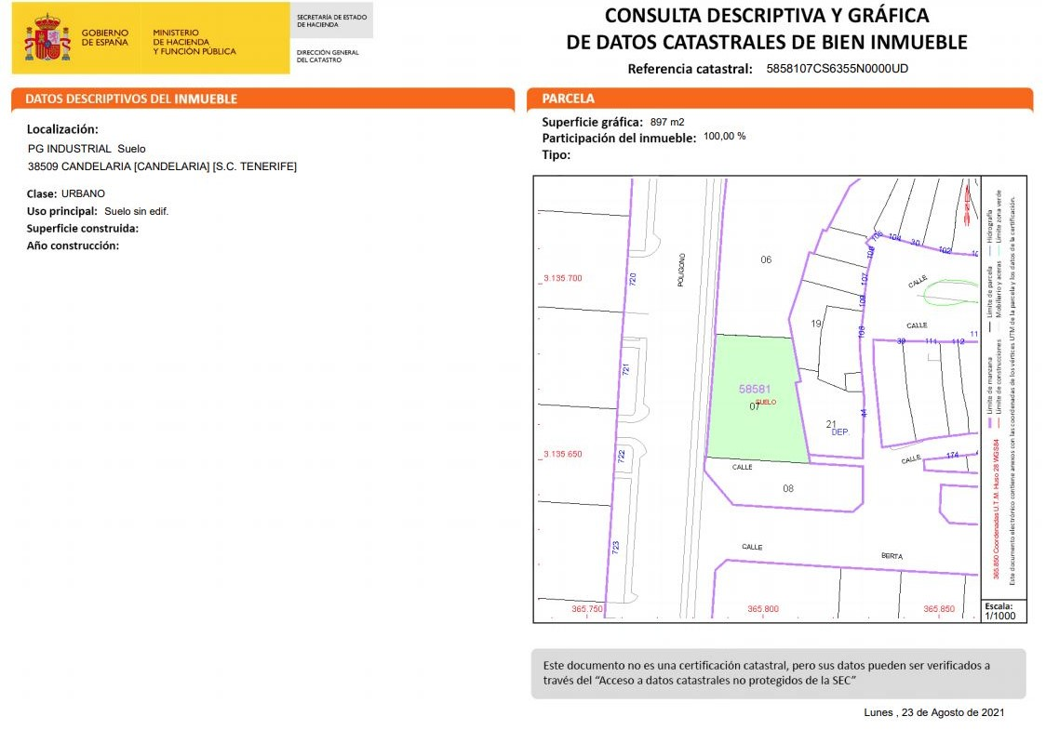

3. LINDEROS

Norte | Parcela con referencia catastral 5858106CS6355N0000ZD
Sur | Parcela 35 manzana XI del Polígono Industrial Valle de Güímar (referencia catastral 5858108CS6355N0000HD)
Este | - Parcela con referencia catastral 5857521CS6355N0001XF - Parcela con referencia catastral 5857519CS6355N0001IF
Oeste | Vial 14´-14´´ del Polígono Industrial Valle de Güímar

4. SUPERFICIE
Se ha realizado un levantamiento topográfico para la redacción del presente informe, por lo que la superficie real y georreferenciada de la parcela es de 850,76m². En este sentido, existe una diferencia con respecto a la superficie que contempla el Convenio Urbanístico y el Registro de la Propiedad nº4 de Santa Cruz de Tenerife (881m²) y la que contempla la certificación catastral del año 2007 (897m²).
Cód. Validación: 53FS73WJRZAQT29YDQH2DN7NQ | Verificación: https://candelaria.sedelectronica.es/
Documento firmado electrónicamente desde la plataforma esPublico Gestiona | Página 4 de 80

Esto es debido a la mayor precisión que tienen los instrumentos de medición en la actualidad, además de que cuando se realizó la georreferenciación, se observó que la parcela colindante con referencia catastral 5857519CS6355N0001IF se encuentra edificada, pero se trata de una casacueva. En este sentido, cuando se realizó la segregación de Playa La Viuda en esta parcela se marcó el perímetro de la vivienda del muro exterior pero no se tuvo en cuenta que la parte de vivienda que es cueva ocupaba una pequeña superficie de la parcela 36 manzana XI del Polígono Industrial Valle de Güímar. Por tanto, se ha retrotraído de la parcela 36 de la manzana XI del Polígono Industrial Valle de Güímar, la superficie de vivienda-cueva que le corresponde a la parcela catastral 5857519CS6355N0001IF.

En conclusión, la superficie real y georreferenciada de la parcela 36 manzana XI del Polígono Industrial Valle de Güímar es de 850,76m².

5. DESCRIPCIÓN GENERAL
Parcela de planta irregular, de topografía inclinada y sin edificar, donde se tiene previsto construir un equipamiento deportivo y asistencial. El solar tiene fachada al vial 14´-14´´ del Polígono Industrial Valle de Güímar.

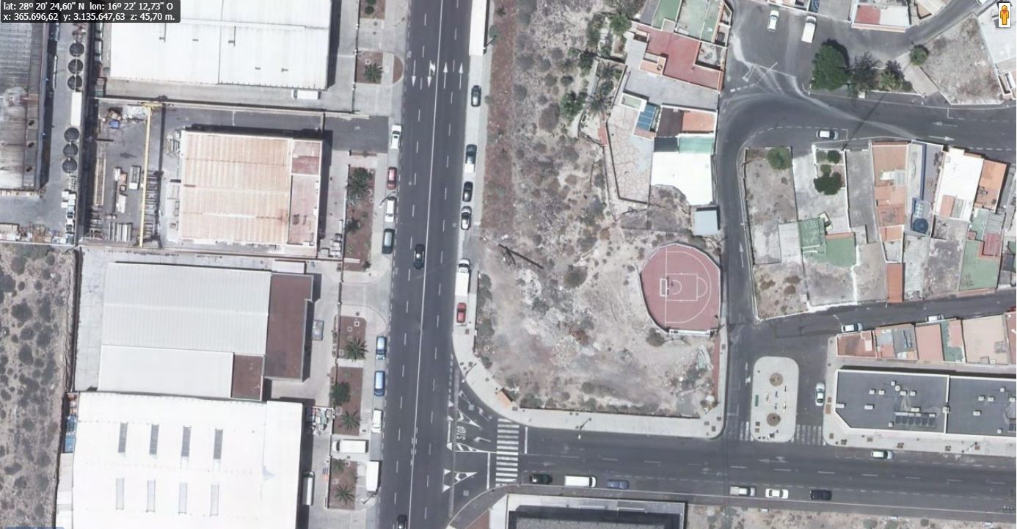

Nota. - El presente plano tiene carácter de representación gráfica aproximada de la parcela, no encontrándose a escala y definiendo aproximadamente los linderos de la finca según la representación gráfica catastral. Fuente: GRAFCAN

6. NATURALEZA DEL DERECHO
Cód. Validación: 53FS73WJRZAQT29YDQH2DN7NQ | Verificación: https://candelaria.sedelectronica.es/
Documento firmado electrónicamente desde la plataforma esPublico Gestiona | Página 5 de 80
Bien inmueble patrimonial.

7. TÍTULO
Convenio Urbanístico celebrado con la Junta Mixta de Compensación del Polígono Industrial “Valle de Güímar”, aprobado por el Ayuntamiento Pleno el 17 de enero de 2007 y subsanado por el Ayuntamiento Pleno el 1 de octubre de 2007, por rectificación de error en la transcripción del acta del pleno del 17 de enero de 2007.

Inscrita en el Registro de la Propiedad nº4 de Santa Cruz de Tenerife el 28/03/2009: finca registral nº 26510, folio 3, libro 447, inscripción 1ª.

8. DESTINO Y ACUERDO QUE LO HUBIERE DISPUESTO

Destino: equipamiento deportivo y asistencial.
Acuerdo: Convenio Urbanístico celebrado con la Junta Mixta de Compensación del Polígono Industrial “Valle de Güímar”, aprobado por el Ayuntamiento Pleno el 17 de enero de 2007 y subsanado por el Ayuntamiento Pleno el 1 de octubre de 2007, por rectificación de error en la transcripción del acta del pleno del 17 de enero de 2007.

9. RÉGIMEN URBANÍSTICO DE APLICACIÓN
INSTRUMENTO DE PLANEAMIENTO: El presente informe se emite respecto al documento de PLAN GENERAL DE ORDENACION DE CANDELARIA, planeamiento municipal en vigor, con publicaciones en B.O.C. de fecha 10 de mayo de 2007 y B.O.P. de fecha 17 de mayo de 2007 y Modificaciones Puntuales, aprobadas definitivamente por acuerdo del Ayuntamiento Pleno, en sesiones ordinarias de fecha 26 de marzo de 2009 y 29 de diciembre de 2011 y publicada en el BOP de Santa Cruz de Tenerife de fecha 17 de junio de 2009 y 3 de febrero de 2012, respectivamente.

CLASIFICACION DEL SUELO | Suelo Urbano
CATEGORIZACIÓN DEL SUELO | Suelo Urbano Consolidado
CALIFICACIÓN DEL SUELO | Dotacional deportivo-asistencial

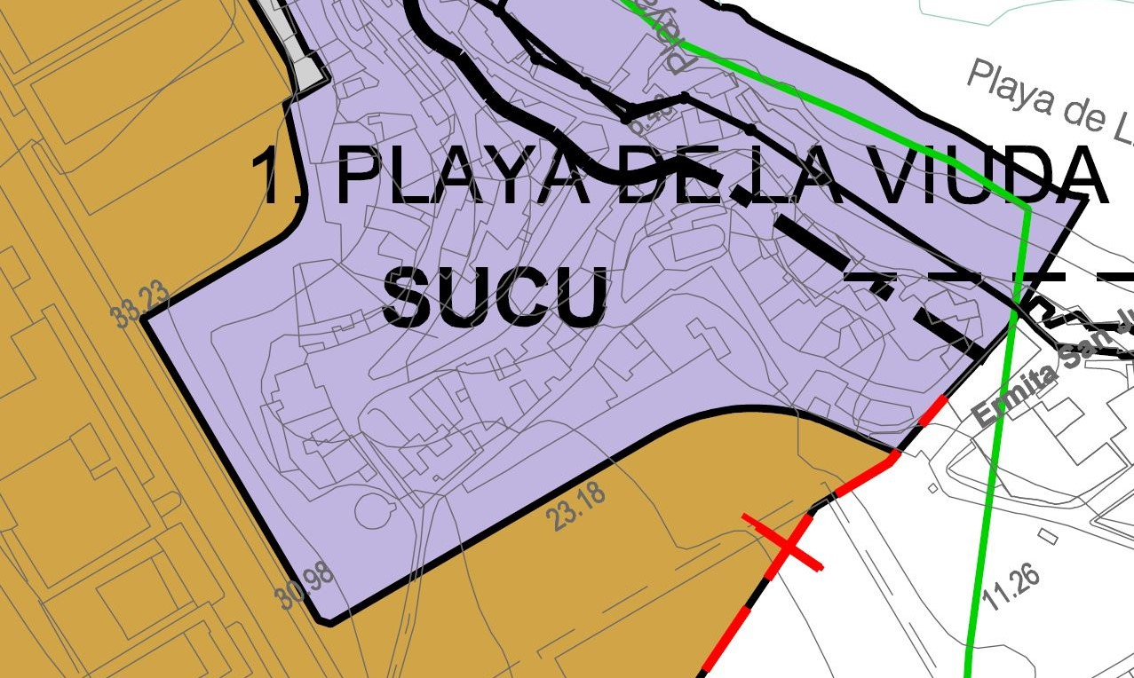
10. CLASIFICACIÓN, CATEGORIZACIÓN Y CALIFICACIÓN DEL SUELO

Plano de Ordenación Estructural 01: clase y categorización del territorio
Cód. Validación: 53FS73WJRZAQT29YDQH2DN7NQ | Verificación: https://candelaria.sedelectronica.es/
Documento firmado electrónicamente desde la plataforma esPublico Gestiona | Página 6 de 80

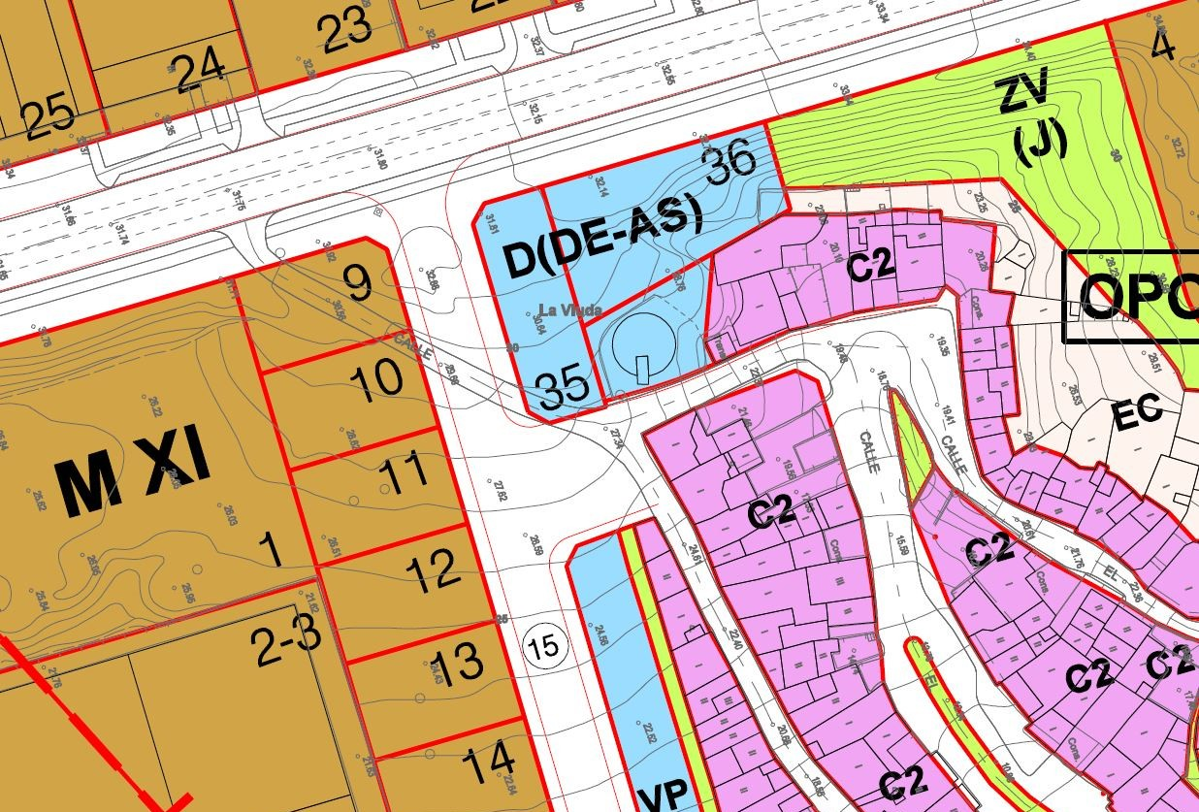

Plano de Ordenación Detallada Costa de Candelaria nº16

11. COORDENADAS UTM
Cód. Validación: 53FS73WJRZAQT29YDQH2DN7NQ | Verificación: https://candelaria.sedelectronica.es/
Documento firmado electrónicamente desde la plataforma esPublico Gestiona | Página 7 de 80
PARCELA 36 MANZANA XI POLÍGONO INDUSTRIAL DE GÜÍMAR
Punto | Coordenadas UTM
Nº | X | Y
1 | 365790.8400 | 3135692.6485
2 | 365788.7229 | 3135660.3835
3 | 365788.1804 | 3135651.2689
4 | 365814.1660 | 3135649.6859
5 | 365810.0358 | 3135673.7457
6 | 365807.6805 | 3135674.4462
7 | 365807.2141 | 3135677.9729
8 | 365806.9164 | 3135681.5475
9 | 365806.5993 | 3135684.9475
10 | 365806.8875 | 3135685.8910
11 | 365807.1906 | 3135690.0194
12 | 365806.9453 | 3135691.6466
1 | 365790.8400 | 3135692.6485

12. FOTOGRAFÍAS

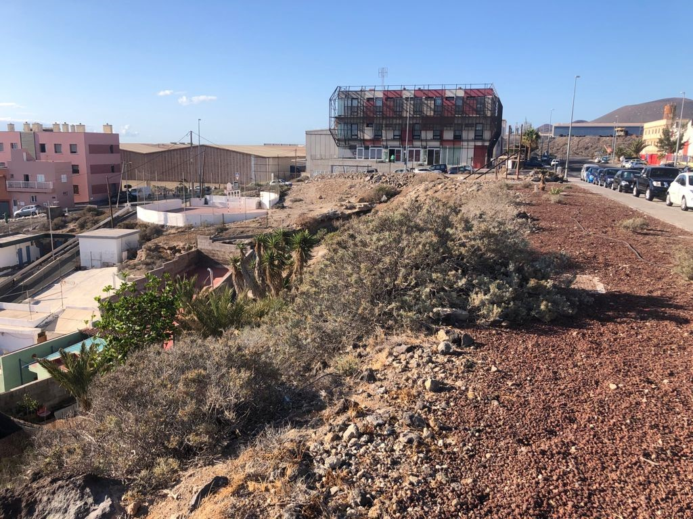
Cód. Validación: 53FS73WJRZAQT29YDQH2DN7NQ | Verificación: https://candelaria.sedelectronica.es/
Documento firmado electrónicamente desde la plataforma esPublico Gestiona | Página 8 de 80

13. PLANOS

El plano se ha elaborado tomando de base el levantamiento topográfico realizado por la Oficina
Técnica de Candelaria. En este sentido, al superponerlo sobre la base cartográfica del PGO de Candelaria del 2011, puede existir algún desfase o desajuste debido a la diferencia del margen de error que tiene el vuelo de la cartografía del PGO con respecto a la mayor exactitud que ofrece el GPS terrestre utilizado para realizar el levantamiento topográfico.

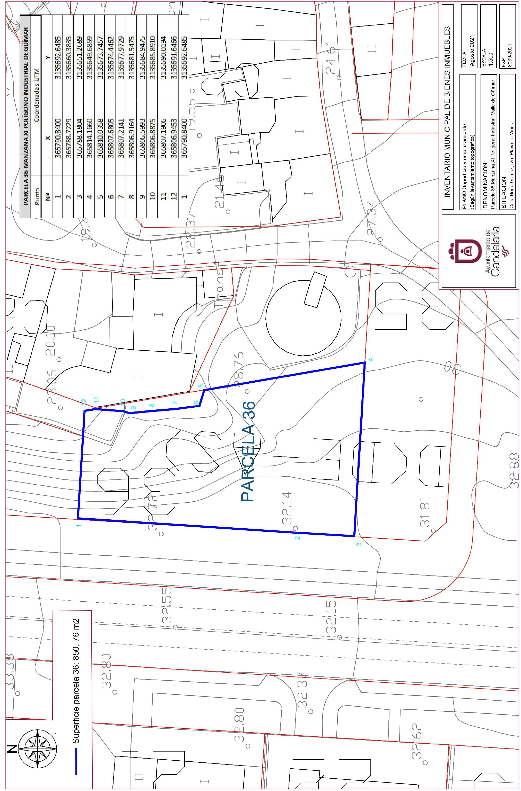
Cód. Validación: 53FS73WJRZAQT29YDQH2DN7NQ | Verificación: https://candelaria.sedelectronica.es/
Documento firmado electrónicamente desde la plataforma esPublico Gestiona | Página 9 de 80

Y para que conste a los efectos oportunos, salvo error u omisión, se firma el presente informe...”

FUNDAMENTOS JURIDICOS

La Legislación aplicable viene determinada por:
— Los artículos 17 a 36 del Reglamento de Bienes de las Entidades Locales aprobado por Real Decreto 1372/1986, de 13 de junio.
— El artículo 86 del Texto Refundido de las Disposiciones Legales Vigentes en Materia de Régimen Local aprobado por Real Decreto Legislativo 781/1986, de 18 de abril y la disposición transitoria del Reglamento de Bienes de las Entidades Locales (RB), aprobado por Real Decreto 1372/1986, de 13 de junio (BOE de 7 de julio), que establece la obligación de inventariar todos los bienes, cualquiera que sea su naturaleza, y, entre ellos, todos los de dominio público, incluidas las vías públicas.
El Pleno de la corporación Local será el órgano competente para acordar la aprobación del inventario ya formado, su rectificación y comprobación. En este supuesto, se encuentran delegadas las competencias para aprobación, modificación y rectificación del Inventario de Bienes y Derechos de la Corporación en la Junta de Gobierno Local, por acuerdo del pleno celebrado el día 28 de junio de 2019.
Cód. Validación: 53FS73WJRZAQT29YDQH2DN7NQ | Verificación: https://candelaria.sedelectronica.es/
Documento firmado electrónicamente desde la plataforma esPublico Gestiona | Página 10 de 80
Visto cuanto antecede, la que suscribe eleva la siguiente propuesta de resolución:

PROPUESTA DE RESOLUCIÓN

PRIMERO: Actualizar el Inventario de bienes de la Corporación, incorporando las actualizaciones oportunas según la ficha que se adjunta correspondiente a la parcela 36 manzana XI del Polígono Valle de Güímar, siendo la descripción de la misma la siguiente:
Parcela de planta irregular, de topografía inclinada y sin edificar, donde se tiene previsto construir un equipamiento deportivo y asistencial. El solar tiene fachada al vial 14´-14´´ del Polígono Industrial Valle de Güímar.

SEGUNDO: Aprobar la ficha de inventario 1-10256, referencia 1-00267 que se transcribe:
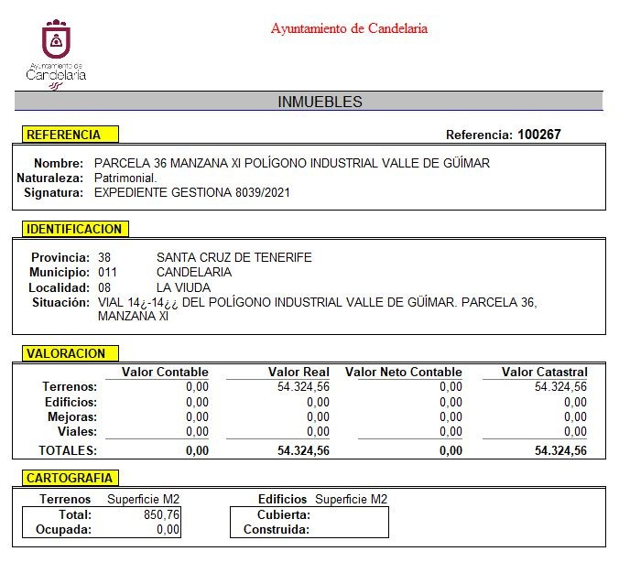
Cód. Validación: 53FS73WJRZAQT29YDQH2DN7NQ | Verificación: https://candelaria.sedelectronica.es/
Documento firmado electrónicamente desde la plataforma esPublico Gestiona | Página 11 de 80

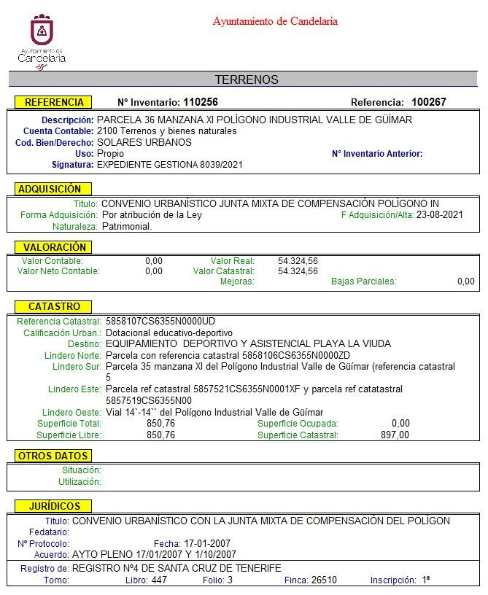
Cód. Validación: 53FS73WJRZAQT29YDQH2DN7NQ | Verificación: https://candelaria.sedelectronica.es/
Documento firmado electrónicamente desde la plataforma esPublico Gestiona | Página 12 de 80

TERCERO: Tramitar la inscripción de la representación gráfica de la parcela en el Registro de la propiedad.
CUARTO: Facultar a la Alcaldesa-Presidenta para que realice cuantas actuaciones considere precisas en aplicación del presente acuerdo...”.

En virtud de lo expuesto, se somete a la Junta de Gobierno Local la siguiente propuesta de Acuerdo:

PROPUESTA DE ACUERDO
PRIMERO: Actualizar el Inventario de bienes de la Corporación, incorporando las actualizaciones oportunas según la ficha que se adjunta correspondiente a la parcela 36 manzana XI del Polígono Valle de Güímar, siendo la descripción de la misma la siguiente:
Parcela de planta irregular, de topografía inclinada y sin edificar, donde se tiene previsto construir un equipamiento deportivo y asistencial. El solar tiene fachada al vial 14´-14´´ del Polígono Industrial Valle de Güímar.
Cód. Validación: 53FS73WJRZAQT29YDQH2DN7NQ | Verificación: https://candelaria.sedelectronica.es/
Documento firmado electrónicamente desde la plataforma esPublico Gestiona | Página 13 de 80

SEGUNDO: Aprobar la ficha de inventario 1-10256, referencia 1-00267 que se transcribe:

Cód. Validación: 53FS73WJRZAQT29YDQH2DN7NQ | Verificación: https://candelaria.sedelectronica.es/
Documento firmado electrónicamente desde la plataforma esPublico Gestiona | Página 14 de 80

Cód. Validación: 53FS73WJRZAQT29YDQH2DN7NQ | Verificación: https://candelaria.sedelectronica.es/
Documento firmado electrónicamente desde la plataforma esPublico Gestiona | Página 15 de 80
TERCERO: Tramitar la inscripción de la representación gráfica de la parcela en el Registro de la propiedad.

CUARTO: Facultar a la Alcaldesa-Presidenta para que realice cuantas actuaciones considere precisas en aplicación del presente acuerdo

Por lo que se eleva esta propuesta a la Junta de Gobierno Local de esta Corporación, que resolverá como mejor proceda.

Consta en el expediente Informe de doña María del Pilar Chico Delgado, Técnico de la Administración General de fecha 26 de agosto de 2021, del siguiente tenor literal:

“La Técnico de Administración General, Mª del Pilar Chico Delgado, en relación con el expediente arriba indicado, emite el siguiente informe.

ANTECEDENTES

Visto el expediente iniciado para llevar a cabo la actualización del Inventario de bienes del Ayuntamiento de Candelaria y para la incorporación en el mismo de la parcela 36 manzana XI del Polígono Industrial Valle de Güímar.

Visto que las entidades locales están obligadas a formar inventario valorado de todos los bienes y derechos que les pertenecen y que será objeto de actualización continua de conformidad con lo dispuesto en los artículos 32 y ss. del Real Decreto 1372/1986, de 13 de junio, por el que se aprueba el Reglamento de Bienes de las Entidades Locales y el artículo 86 del Texto Refundido de las Disposiciones Legales Vigentes en Materia de Régimen Local aprobado por Real Decreto Legislativo 781/1986, de 18 de abril.
Cód. Validación: 53FS73WJRZAQT29YDQH2DN7NQ | Verificación: https://candelaria.sedelectronica.es/
Documento firmado electrónicamente desde la plataforma esPublico Gestiona | Página 16 de 80

Se han realizado los trabajos y trámites necesarios para aprobar la ficha de la parcela 36 manzana XI del Polígono Industrial Valle de Güímar.

En cuanto a la segregación, referida en el “Artículo 277 de la Ley 4/2017, de 13 de julio, del Suelo. Indivisibilidad de fincas, unidades, parcelas y solares, en su número 2. Los notarios y registradores de la propiedad exigirán, para autorizar e inscribir respectivamente, escrituras de división de terrenos, que se acredite el otorgamiento de la licencia o la declaración municipal de su innecesaridad, que los primeros deberán testimoniar en el documento, de acuerdo con lo previsto en la legislación estatal…”. Por tanto, la parcela objeto de inscripción se entiende segregada al estar perfectamente descrita e identificada en el Convenio Urbanístico celebrado con la Junta Mixta de Compensación del Polígono Industrial “Valle de Güímar”, aprobado por el Ayuntamiento Pleno el 17 de enero de 2007 y subsanado por el Ayuntamiento Pleno el 1 de octubre de 2007, por rectificación de error en la transcripción del acta del pleno del 17 de enero de 2007.
La parcela que es objeto de inscribir en el inventario de bienes municipales es la identificada en el referido convenio de la siguiente forma:

III.- Que la finca matriz antes descrita ha sido objeto de numerosas segregaciones, tras las cuales y en lo que respecta a la finca registral nº6998 de Candelaria, ha quedado reducida a las siguientes parcelas ubicadas en la Manzana XI:
MANZANA XI (PARCELAS PREVISTAS PARA USO DOTACIONAL DEPORTIVO ASISTENCIAL)

Nº PARCELA | SUPERFICIE (m²)
35 | 549
36 | 881
TOTAL | 1430

La parcela 35 y 36 están inscritas y agrupadas en el Registro de la Propiedad nº4 de Santa Cruz de Tenerife, con fecha 28/03/2009, a nombre del Ayuntamiento de Candelaria formando ambas parcelas la finca registral nº26510 (folio 3 libro 447, inscripción 1ª).

Consta en el expediente el informe emitido por la Oficina técnica de fecha 26/08/2021, cuyo tenor literal es el siguiente:
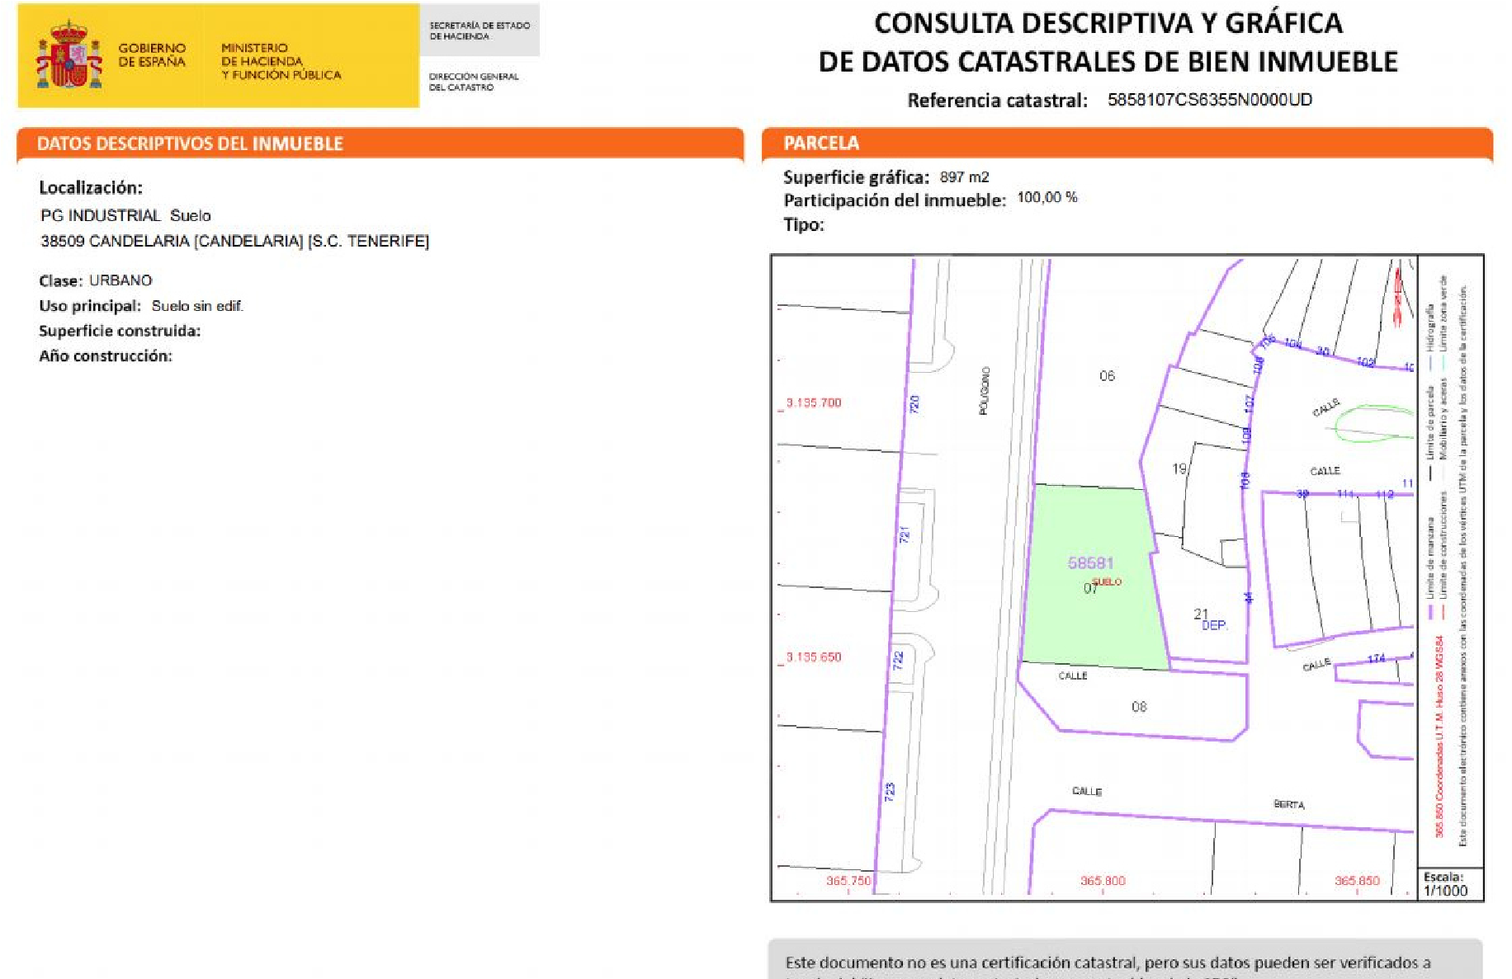

Cód. Validación: 53FS73WJRZAQT29YDQH2DN7NQ | Verificación: https://candelaria.sedelectronica.es/
Documento firmado electrónicamente desde la plataforma esPublico Gestiona | Página 17 de 80
“…Visto el expediente antedicho, en relación a la inscripción registral de la Parcela 36 manzana XI del Polígono Industrial Valle de Güímar en el Inventario Municipal de Bienes y Derechos, en cumplimiento con el artículo 20 del RD 1372/1986, de 13 de junio, Alicia Torres Díaz, geógrafa de la Oficina Técnica Municipal, emite el siguiente informe:
1. DENOMINACIÓN
la Parcela 36 manzana XI del Polígono Industrial Valle de Güímar.

2. NATURALEZA DEL BIEN
Localización: la parcela se encuentra a la entrada del núcleo poblacional de Playa La Viuda, dentro del Polígono Industrial del Valle de Güímar.

Referencia catastral: 5858107CS6355N0000UD

3. LINDEROS
Cód. Validación: 53FS73WJRZAQT29YDQH2DN7NQ | Verificación: https://candelaria.sedelectronica.es/
Documento firmado electrónicamente desde la plataforma esPublico Gestiona | Página 18 de 80
Norte | Parcela con referencia catastral 5858106CS6355N0000ZD
Sur | Parcela 35 manzana XI del Polígono Industrial Valle de Güímar (referencia catastral 5858108CS6355N0000HD)
Este | - Parcela con referencia catastral 5857521CS6355N0001XF - Parcela con referencia catastral 5857519CS6355N0001IF
Oeste | Vial 14´-14´´ del Polígono Industrial Valle de Güímar

4. SUPERFICIE
Se ha realizado un levantamiento topográfico para la redacción del presente informe, por lo que la superficie real y georreferenciada de la parcela es de 850,76m². En este sentido, existe una diferencia con respecto a la superficie que contempla el Convenio Urbanístico y el Registro de la Propiedad nº4 de Santa Cruz de Tenerife (881m²) y la que contempla la certificación catastral del año 2007 (897m²).

Esto es debido a la mayor precisión que tienen los instrumentos de medición en la actualidad, además de que cuando se realizó la georreferenciación, se observó que la parcela colindante con referencia catastral 5857519CS6355N0001IF se encuentra edificada, pero se trata de una casacueva. En este sentido, cuando se realizó la segregación de Playa La Viuda en esta parcela se marcó el perímetro de la vivienda del muro exterior pero no se tuvo en cuenta que la parte de vivienda que es cueva ocupaba una pequeña superficie de la parcela 36 manzana XI del Polígono Industrial Valle de Güímar. Por tanto, se ha retrotraído de la parcela 36 de la manzana XI del Polígono Industrial Valle de Güímar, la superficie de vivienda-cueva que le corresponde a la parcela catastral 5857519CS6355N0001IF.

En conclusión, la superficie real y georreferenciada de la parcela 36 manzana XI del Polígono Industrial Valle de Güímar es de 850,76m².

5. DESCRIPCIÓN GENERAL
Parcela de planta irregular, de topografía inclinada y sin edificar, donde se tiene previsto construir un equipamiento deportivo y asistencial. El solar tiene fachada al vial 14´-14´´ del Polígono Industrial Valle de Güímar.
Cód. Validación: 53FS73WJRZAQT29YDQH2DN7NQ | Verificación: https://candelaria.sedelectronica.es/
Documento firmado electrónicamente desde la plataforma esPublico Gestiona | Página 19 de 80

Nota. - El presente plano tiene carácter de representación gráfica aproximada de la parcela, no encontrándose a escala y definiendo aproximadamente los linderos de la finca según la representación gráfica catastral. Fuente: GRAFCAN

6. NATURALEZA DEL DERECHO
Bien inmueble patrimonial.

7. TÍTULO
Convenio Urbanístico celebrado con la Junta Mixta de Compensación del Polígono Industrial “Valle de Güímar”, aprobado por el Ayuntamiento Pleno el 17 de enero de 2007 y subsanado por el Ayuntamiento Pleno el 1 de octubre de 2007, por rectificación de error en la transcripción del acta del pleno del 17 de enero de 2007.

Inscrita en el Registro de la Propiedad nº4 de Santa Cruz de Tenerife el 28/03/2009: finca registral nº 26510, folio 3, libro 447, inscripción 1ª.

8. DESTINO Y ACUERDO QUE LO HUBIERE DISPUESTO

Destino: equipamiento deportivo y asistencial.
Acuerdo: Convenio Urbanístico celebrado con la Junta Mixta de Compensación del Polígono Industrial “Valle de Güímar”, aprobado por el Ayuntamiento Pleno el 17 de enero de 2007 y subsanado por el Ayuntamiento Pleno el 1 de octubre de 2007, por rectificación de error en la transcripción del acta del pleno del 17 de enero de 2007.

9. RÉGIMEN URBANÍSTICO DE APLICACIÓN
INSTRUMENTO DE PLANEAMIENTO: El presente informe se emite respecto al documento de PLAN GENERAL DE ORDENACION DE CANDELARIA, planeamiento municipal en vigor, con publicaciones en B.O.C. de fecha 10 de mayo de 2007 y B.O.P. de fecha 17 de mayo de 2007 y Modificaciones Puntuales, aprobadas definitivamente por acuerdo del Ayuntamiento Pleno, en sesiones ordinarias de fecha 26 de marzo de 2009 y 29 de diciembre de 2011 y publicada en el BOP de Santa Cruz de Tenerife de fecha 17 de junio de 2009 y 3 de febrero de 2012, respectivamente.

10. CLASIFICACIÓN, CATEGORIZACIÓN Y CALIFICACIÓN DEL SUELO
CLASIFICACION DEL SUELO | Suelo Urbano
CATEGORIZACIÓN DEL SUELO | Suelo Urbano Consolidado
CALIFICACIÓN DEL SUELO | Dotacional deportivo-asistencial
Cód. Validación: 53FS73WJRZAQT29YDQH2DN7NQ | Verificación: https://candelaria.sedelectronica.es/
Documento firmado electrónicamente desde la plataforma esPublico Gestiona | Página 20 de 80

Plano de Ordenación Estructural 01: clase y categorización del territorio

Plano de Ordenación Detallada Costa de Candelaria nº16

11. COORDENADAS UTM
Cód. Validación: 53FS73WJRZAQT29YDQH2DN7NQ | Verificación: https://candelaria.sedelectronica.es/
Documento firmado electrónicamente desde la plataforma esPublico Gestiona | Página 21 de 80
PARCELA 36 MANZANA XI POLÍGONO INDUSTRIAL DE GÜÍMAR
Punto | Coordenadas UTM
Nº | X | Y
1 | 365790.8400 | 3135692.6485
2 | 365788.7229 | 3135660.3835
3 | 365788.1804 | 3135651.2689
4 | 365814.1660 | 3135649.6859
5 | 365810.0358 | 3135673.7457
6 | 365807.6805 | 3135674.4462
7 | 365807.2141 | 3135677.9729
8 | 365806.9164 | 3135681.5475
9 | 365806.5993 | 3135684.9475
10 | 365806.8875 | 3135685.8910
11 | 365807.1906 | 3135690.0194
12 | 365806.9453 | 3135691.6466
1 | 365790.8400 | 3135692.6485

12. FOTOGRAFÍAS

Cód. Validación: 53FS73WJRZAQT29YDQH2DN7NQ | Verificación: https://candelaria.sedelectronica.es/
Documento firmado electrónicamente desde la plataforma esPublico Gestiona | Página 22 de 80

13. PLANOS

El plano se ha elaborado tomando de base el levantamiento topográfico realizado por la Oficina
Técnica de Candelaria. En este sentido, al superponerlo sobre la base cartográfica del PGO de Candelaria del 2011, puede existir algún desfase o desajuste debido a la diferencia del margen de error que tiene el vuelo de la cartografía del PGO con respecto a la mayor exactitud que ofrece el GPS terrestre utilizado para realizar el levantamiento topográfico.

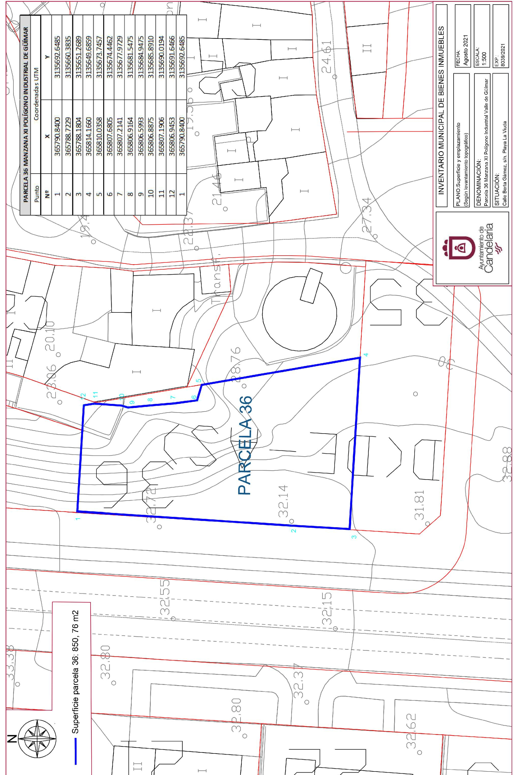

Cód. Validación: 53FS73WJRZAQT29YDQH2DN7NQ | Verificación: https://candelaria.sedelectronica.es/
Documento firmado electrónicamente desde la plataforma esPublico Gestiona | Página 23 de 80

Y para que conste a los efectos oportunos, salvo error u omisión, se firma el presente informe...”

FUNDAMENTOS JURIDICOS

La Legislación aplicable viene determinada por:
— Los artículos 17 a 36 del Reglamento de Bienes de las Entidades Locales aprobado por Real Decreto 1372/1986, de 13 de junio.
— El artículo 86 del Texto Refundido de las Disposiciones Legales Vigentes en Materia de Régimen Local aprobado por Real Decreto Legislativo 781/1986, de 18 de abril y la disposición transitoria del Reglamento de Bienes de las Entidades Locales (RB), aprobado por Real Decreto 1372/1986, de 13 de junio (BOE de 7 de julio), que establece la obligación de inventariar todos los bienes, cualquiera que sea su naturaleza, y, entre ellos, todos los de dominio público, incluidas las vías públicas.
El Pleno de la corporación Local será el órgano competente para acordar la aprobación del inventario ya formado, su rectificación y comprobación. En este supuesto, se encuentran delegadas las competencias para aprobación, modificación y rectificación del Inventario de Bienes y Derechos de la Corporación en la Junta de Gobierno Local, por acuerdo del pleno celebrado el día 28 de junio de 2019.
Cód. Validación: 53FS73WJRZAQT29YDQH2DN7NQ | Verificación: https://candelaria.sedelectronica.es/
Documento firmado electrónicamente desde la plataforma esPublico Gestiona | Página 24 de 80
Visto cuanto antecede, la que suscribe eleva la siguiente propuesta de resolución:

PROPUESTA DE RESOLUCIÓN

PRIMERO: Actualizar el Inventario de bienes de la Corporación, incorporando las actualizaciones oportunas según la ficha que se adjunta correspondiente a la parcela 36 manzana XI del Polígono Valle de Güímar, siendo la descripción de la misma la siguiente:
Parcela de planta irregular, de topografía inclinada y sin edificar, donde se tiene previsto construir un equipamiento deportivo y asistencial. El solar tiene fachada al vial 14´-14´´ del Polígono Industrial Valle de Güímar.

SEGUNDO: Aprobar la ficha de inventario 1-10256, referencia 1-00267 que se transcribe:

Cód. Validación: 53FS73WJRZAQT29YDQH2DN7NQ | Verificación: https://candelaria.sedelectronica.es/
Documento firmado electrónicamente desde la plataforma esPublico Gestiona | Página 25 de 80

Cód. Validación: 53FS73WJRZAQT29YDQH2DN7NQ | Verificación: https://candelaria.sedelectronica.es/
Documento firmado electrónicamente desde la plataforma esPublico Gestiona | Página 26 de 80

TERCERO: Tramitar la inscripción de la representación gráfica de la parcela en el Registro de la propiedad.
CUARTO: Facultar a la Alcaldesa-Presidenta para que realice cuantas actuaciones considere precisas en aplicación del presente acuerdo.

La Junta de Gobierno Local, previo debate y por unanimidad de los miembros presentes, acuerda:

PRIMERO: Actualizar el Inventario de bienes de la Corporación, incorporando las actualizaciones oportunas según la ficha que se adjunta correspondiente a la parcela 36 manzana XI del Polígono Valle de Güímar, siendo la descripción de la misma la siguiente:
Parcela de planta irregular, de topografía inclinada y sin edificar, donde se tiene previsto construir un equipamiento deportivo y asistencial. El solar tiene fachada al vial 14´-14´´ del Polígono Industrial Valle de Güímar.

SEGUNDO: Aprobar la ficha de inventario 1-10256, referencia 1-00267 que se transcribe:
Cód. Validación: 53FS73WJRZAQT29YDQH2DN7NQ | Verificación: https://candelaria.sedelectronica.es/
Documento firmado electrónicamente desde la plataforma esPublico Gestiona | Página 27 de 80

Cód. Validación: 53FS73WJRZAQT29YDQH2DN7NQ | Verificación: https://candelaria.sedelectronica.es/
Documento firmado electrónicamente desde la plataforma esPublico Gestiona | Página 28 de 80

Cód. Validación: 53FS73WJRZAQT29YDQH2DN7NQ | Verificación: https://candelaria.sedelectronica.es/
Documento firmado electrónicamente desde la plataforma esPublico Gestiona | Página 29 de 80

TERCERO: Tramitar la inscripción de la representación gráfica de la parcela en el Registro de la propiedad.

CUARTO: Facultar a la Alcaldesa-Presidenta para que realice cuantas actuaciones considere precisas en aplicación del presente acuerdo

2.- Expediente 8349/2021. Aprobación del Convenio Marco de colaboración para realización de prácticas externas del Curso Superior de Gestión de Comercio Urbano 2021.
Consta en el expediente propuesta de la Alcaldesa-Presidenta, Doña María Concepción Brito Núñez, de fecha 23 de agosto de 2021, que transcrito literalmente dice:

“Doña María Concepción Brito Núñez, en calidad de Alcaldesa Presidenta, al amparo de lo dispuesto en el Reglamento de Organización, Funcionamiento y Régimen Jurídico de las Entidades Locales, así como en la Ley 7/1985, de 2 de abril, Reguladora de las Bases de Régimen Local.

A la vista del borrador del Convenio Marco de Colaboración entre el Ilustre Ayuntamiento de Candelaria y la Fundación Canaria General Universidad de La Laguna en el ámbito del fomento de la empleabilidad para la realización de prácticas externas del Curso Universitario Superior de Gestión de Comercio Urbano.

Considerando lo establecido en el artículo 86 de la Ley 39/2015, de 1 de octubre, del Procedimiento Administrativo Común de las Administraciones Públicas.
Cód. Validación: 53FS73WJRZAQT29YDQH2DN7NQ | Verificación: https://candelaria.sedelectronica.es/
Documento firmado electrónicamente desde la plataforma esPublico Gestiona | Página 30 de 80

Se propone por parte de esta Alcaldía a la Junta de Gobierno Local la adopción del siguiente acuerdo:

Primero: Aprobar el texto del Convenio Marco de Colaboración entre el Ilustre Ayuntamiento de Candelaria y la Fundación Canaria General Universidad de La Laguna, con efectos desde el día de su firma:

“CONVENIO MARCO DE COLABORACIÓN ENTRE EL ILUSTRE AYUNTAMIENTO DE CANDELARIA Y LA FUNDACIÓN CANARIA GENERAL UNIVERSIDAD DE LA LAGUNA EN EL ÁMBITO DEL
FOMENTO DE LA EMPLEABILIDAD PARA LA REALIZACIÓN DE PRÁCTICAS EXTERNAS DEL
CURSO UNIVERSITARIO SUPERIOR DE GESTIÓN DE COMERCIO URBANO
REUNIDOS

En San Cristóbal de La Laguna, a de dos mil veintiuno

De una parte, Dña. María Concepción Brito Nuñez, con D.N.I. 43817344-K, en calidad de AlcaldesaPresidenta del Ilustre Ayuntamiento de Candelaria con C.I.F. P3801100 C y domicilio en Calle Padre
Jesús Mendoza, nº 8, Candelaria, C.P. 38530 en la provincia de Santa Cruz de Tenerife (en adelante, Entidad colaboradora), actuando en nombre y representación de la misma, para lo cual manifiesta estar debidamente facultado.

De otra parte, D. Juan Diego Betancor Ortiz, en representación de la Fundación General de la Universidad de La Laguna (en adelante, la Fundación), de la que es Director-Gerente, según Escritura Pública número de protocolo 1.733 de 5 de Julio de 2019, ante Dña. Aránzazu Aznar Ondoño, Notaria del Ilustre Colegio Oficial de Islas Canarias, con domicilio social en la Avenida de la Trinidad, 61, Aulario Torre Profesor Agustín Arévalo, Planta 0. Campus Central de la Universidad de L a Laguna - 38204 San Cristóbal de La Laguna (Santa Cruz de Tenerife) Islas Canarias, y C.I.F. G38083408.

Los intervinientes, que actúan en razón de sus respectivos cargos, se reconocen la capacidad legal necesaria para la formalización del presente documento y en su mérito:

EXPONEN

- Que el Ayuntamiento de Candelaria goza de personalidad jurídica propia y plena capacidad de obrar y ha sido constituida al amparo de la Ley.

- Que la Fundación es una entidad pública, sin ánimo de lucro, al amparo del Decreto 2930/1972, de 21 de julio, y reconocida, calificada e inscrita como de interés público, en el registro de Fundaciones de la Comunidad Autónoma de Canarias, habiendo adaptado sus Estatutos a la Ley Territorial 2/1998, de 6 de abril de Fundaciones Canarias que, en atención a sus fines fundacionales, debe fomentar y desarrollar cauces de cooperación entre la Universidad de La Laguna, las empresas e instituciones y la sociedad en general, entre otros campos, en la investigación, la formación del personal de las empresas y la formación universitaria. Asimismo, tiene la misión de actuar como centro de información y coordinación para todas aquellas empresas y entidades públicas que deseen establecer relaciones especiales con la Universidad sobre temas tales como convenios de investigación, prestaciones de servicio, promoción de estudios, programas de prácticas en empresas y entidades, selección y perfeccionamiento de personal. De acuerdo a sus principios fundacionales, y de forma específica, es cometido de la Fundación el desarrollar acciones que favorezcan la especialización, las posibilidades de inserción laboral, la mejora de empleo, el autoempleo y la emprendimiento de los universitarios.
Cód. Validación: 53FS73WJRZAQT29YDQH2DN7NQ | Verificación: https://candelaria.sedelectronica.es/
Documento firmado electrónicamente desde la plataforma esPublico Gestiona | Página 31 de 80

- Que es deseo de las partes establecer una estrecha colaboración en el ámbito de la mejora de la empleabilidad de los/as jóvenes estudiantes y en la certeza de que tal acuerdo redundará en el beneficio de las instituciones firmantes y, en definitiva, del tejido empresarial canario.

- Que se le ha concedido a la Fundación Canaria General Universidad de La Laguna una subvenci-ón de la Consejería de Economía Industria, Comercio y Conocimiento, Dirección General de Comercio y Consumo, para la realización del "Curso Universitario Superior de Gestión de Comercio Urbano".

- Que el Ilustre Ayuntamiento de Candelaria participó en un proceso selectivo organizado por la Fundación para acoger alumnos/as en prácticas del “Curso Universitario Superior de Gestión de Comercio Urbano”, en los términos recogidos en el presente documento.

- Que sobre la base de estos antecedentes, las partes manifiestan su voluntad de formalizar el pre-sente Convenio de Colaboración de acuerdo con las siguientes cláusulas o

ESTIPULACIONES

PRIMERA: DEL OBJETO DEL CONVENIO.

El presente convenio tiene por objeto regular las condiciones de colaboración para el desarrollo de la formación práctica del “Curso Universitario Superior de Gestión de Comercio Urbano", entre la Fundación y el Ilustre Ayuntamiento de Candelaria.

Estas acciones tienen por objeto favorecer la empleabilidad de los/as jóvenes estudiantes y titulados/as canarios/as y fomentar, de esta forma, su grado de inserción laboral, así como las iniciativas para el desarrollo y consolidación profesional.

SEGUNDA: DE LA COLABORACIÓN DE LA ENTIDAD.

La participación que se obliga a realizar el Ilustre Ayuntamiento de Candelaria queda definida en los siguientes términos:
- Elaborar y consensuar con la Fundación el programa formativo y tareas a desarrollar por el alumno/a, que quedarán recogidos en el convenio singular suscrito por las partes implicadas.
- Aportar los medios humanos y profesionales necesarios para el desarrollo del programa de formación profesional. La Entidad debe dotar al participante de un espacio físico y los medios materiales adecuados donde pueda realizar su formación prácticas (ordenador, teléfono, acceso a Internet, etc…).
- La entidad debe asignar una persona encargada de coordinar y asesorar al participante dentro de la entidad, que actuará como tutor, y que se coordinará con los técnicos de la Fundación y con el director académico del curso.
Cód. Validación: 53FS73WJRZAQT29YDQH2DN7NQ | Verificación: https://candelaria.sedelectronica.es/
Documento firmado electrónicamente desde la plataforma esPublico Gestiona | Página 32 de 80
- Facilitar la información necesaria durante el período de desarrollo de las prácticas para poder obtener los resultados previstos.
- Participar en las reuniones de seguimiento del curso.
- Facilitar a los/as alumnos/as la realización de las acciones de formación y de orientación programadas por la Fundación, con el objeto de mejorar su empleabilidad.
- La dedicación semanal del alumno/a será, como máximo, de 27 horas semanales hasta completar las 320 horas prácticas que comprenden el programa formativo del “Curso Universitario Superior de Gestión de Comercio Urbano”. En ningún caso la jornada diaria podrá superar las 6 horas y se distribuirá de lunes a viernes. No obstante, de forma excepcional, si fuera necesario la participación del alumno en algún evento a realizar en algún fin de semana, por su relevancia en el proceso formativo, este podrá participar siempre y cuando esté dispuesto a acudir voluntariamente.
- Comunicar a los/as alumnos/as las normas específicas de régimen interno que tenga establecidas y en cualquier caso, las normas que sobre seguridad y salud en el trabajo, tenga establecidas la entidad con carácter general y aquellas otras que con carácter particular se hayan establecido para este tipo programas formativos.
- Incluir los logotipos de la Universidad de La Laguna, de la Fundación y de la Consejería de Turismo, Industria y Comercio en la difusión que se haga del programa.
- No cubrir ningún puesto de trabajo mediante la incorporación de un/a alumno/a en prácticas, ni asignarles a éstos tareas que no estén directamente relacionadas con la formación recibida.
- Emitir un informe final sobre el grado de aprovechamiento del periodo formativo por parte del alumno/a.

TERCERA: DE LA COORDINACIÓN Y EL SEGUIMIENTO DE LA FORMACIÓN.

- Para la consecución de los objetivos de la acción formativa, la Fundación designará un técnico que realizará las labores de coordinación y seguimiento de las prácticas, que actuará de forma coordinada con el director académico del “Curso Universitario Superior de Gestión de Comercio Urbano” y con el/la tutor/a del Ayuntamiento de Candelaria, donde el/la alumno/a realiza sus prácticas.

- Mientras dure el proceso formativo objeto del presente acuerdo, los coordinadores/técnicos de la Fundación y del Ayuntamiento se reunirán, al menos, dos veces durante su ejecución para analizar los avances realizados e intercambiar impresiones sobre el desarrollo de los mismos, reuniones a las que podrá asistir el participante y el personal técnico de la Entidad colaboradora, que se considere conveniente. Asimismo, cualquiera de las partes firmantes podrá solicitar las reuniones conjuntas que se estimen oportunas para garantizar el correcto desarrollo del programa.

CUARTA: GESTIÓN ECONÓMICA Y ADMINISTRATIVA DE LAS BECAS.

La Fundación, será la entidad encargada de realizar la gestión económica-administrativa de la formación, que comprenderá la realización de los pagos al alumnado, abonar las cotizaciones a la seguridad social establecidas por el Real Decreto 1493/2011, así como practicar e ingresar las retenciones correspondientes en la Agencia Tributaria, utilizando para ello los fondos de la subvención otorgada para este fin por la Consejería de Turismo, Industria y Comercio.

El importe de la bolsa o ayuda económica mensual a percibir por el/la alumno/a que realice las prácticas es de 550€ brutos, cantidad a la que se le descontará la cotización a contingencias comunes y las retenciones de IRPF.
Cód. Validación: 53FS73WJRZAQT29YDQH2DN7NQ | Verificación: https://candelaria.sedelectronica.es/
Documento firmado electrónicamente desde la plataforma esPublico Gestiona | Página 33 de 80
La Fundación asumirá el pago de las cotizaciones a la Seguridad Social.
La Fundación, también será responsable de:
- Informar al/a alumno/a y al Ayuntamiento de los procedimientos a seguir en caso de incapacidad temporal durante el período formativo.
- Asegurar a los/as alumnos/as con los correspondientes seguros de accidentes y responsabilidad civil.

QUINTA: DEL ALUMNO/A.

El Ilustre Ayuntamiento de Candelaria, se compromete y certifica bajo su estricta responsabilidad, que el beneficiario/a que va a participar en el proyecto no posee ni en la actualidad, ni poseerá durante el desarrollo de las actividades objeto del presente Convenio, ningún tipo de relación laboral u otra de carácter jurídico-contractual análoga con esta entidad, ni percibirá más cantidad económica que la cuantía total de la ayuda, a cargo de la subvención otorgada para este fin por la Consejería de Turismo, Industria y Comercio del Gobierno de Canarias.

La concesión y disfrute de la estancia práctica, en los términos establecidos, no implicará la existencia de relación contractual del/la alumno/a con el Ilustre Ayuntamiento de Candelaria. Tampoco implica ningún compromiso por parte de la misma en cuanto a posterior incorporación a su plantilla.

SEXTA: CONVENIO SINGULAR

Para la adecuada aceptación formal de los compromisos entre las partes, es decir, Ilustre Ayuntamiento de Candelaria, alumno/a y Fundación, previo al comienzo de la práctica externa formativa, se suscribirá un convenio singular en el que consten, entre otros:

- Las actividades a desarrollar por el/la alumno/a en el plan formativo aprobado, así como su horario de permanencia en el centro de trabajo, fechas de inicio y finalización de la práctica y lugar de desarrollo de la misma, así como la existencia de permisos que pudiera disfrutar.
- El importe de la bolsa de ayuda, así como el desglose de abonos a realizar por la Fundación.
- El nombramiento del tutor o tutora del/la alumno/a en el centro de trabajo.  Los compromisos adquiridos por las partes

SÉPTIMA: VIGENCIA DEL CONVENIO.
La vigencia de este convenio de cuatro años desde el momento de la firma o, hasta que alguna de las partes notifique a la otra la intención de no continuar con el mismo. La notificación debe realizarse un mes antes de que el mismo quede sin efecto.
Los/as alumnos/as realizarán 320 horas de prácticas formativas con una dedicación máxima de 27 horas semanales y 6 horas diarias. Las prácticas con cargo a la subvención concedida por la Dirección General de Comercio y Consumo del Gobierno de Canarias a la Fundación General de la Universidad de La Laguna, deberían comenzar el 1 de septiembre y finalizar el 30 de noviembre, pudiendo luego el Ayuntamiento ampliar el período de prácticas asumiendo los costes de gestión derivados de la bolsa de ayuda al alumnado. Las partes firmarán un convenio singular en el que se establecerá para cada edición el período y las condiciones específicas de las prácticas.
Cód. Validación: 53FS73WJRZAQT29YDQH2DN7NQ | Verificación: https://candelaria.sedelectronica.es/
Documento firmado electrónicamente desde la plataforma esPublico Gestiona | Página 34 de 80
En caso de prórroga del convenio, la duración máxima no podrá superar los ocho años, para dar cumplimiento a lo previsto en la Ley 40/2015, de 1 de octubre.
OCTAVA: DE LA MODIFICACIÓN Y RESCISIÓN DEL CONVENIO.

Los firmantes de este convenio colaborarán en todo momento de acuerdo con los principios de buena fe y eficacia, a fin de asegurar la correcta ejecución de lo pactado.

En caso de incumplimiento o defectuoso cumplimiento de cualquiera de las cláusulas del presente convenio, dará derecho a las partes a resolver el mismo sin más requisito que la notificación fehaciente de la decisión de cualquiera de ellas a la otra parte con, al menos, un mes de antelación a la fecha en que el convenio haya de quedar sin efecto.

El presente convenio podrá interrumpirse por mutuo acuerdo de las partes, bien porque consideren los objetivos finalizados antes del período marcado, o por cualquier otra causa.

NOVENA: DE LA CONFIDENCIALIDAD DE LA INFORMACIÓN.

La Fundación, así como el alumnado, se comprometen a guardar confidencialidad sobre la información a la que puedan tener acceso en el desarrollo del proyecto objeto de este convenio, siempre que esas informaciones no sean de dominio público.

Como excepción a la confidencialidad descrita, la Fundación está habilitada a presentar al órgano concedente y de control de la subvención que financia el presente proyecto, todos aquellos resultados, derivados del desarrollo del mismo que le sean requeridos, para la correcta justificación de los fondos recibidos.

DÉCIMA: PROTECCIÓN DE DATOS DE CARÁCTER PERSONAL.

Las partes se comprometen a no difundir bajo ningún aspecto ajeno al ámbito de la realización de los objetivos y tareas marcados en el proyecto, las informaciones técnicas o administrativas pertenecientes a la otra parte a las que hayan podido tener acceso en el desarrollo del proyecto.

El personal de las partes implicadas en este convenio que, en desempeño de sus funciones profesionales derivadas del presente convenio, accedan, usen y/o traten datos personales que sean titularidad alguna de las partes, quedan obligados al cumplimiento de las siguientes obligaciones:

- El personal sólo tratará y usará aquellos datos personales que sean necesarios para el desarrollo de las funciones profesionales que le sean encomendadas.
- El personal seguirá las instrucciones fijadas por las partes firmantes en todo lo que respecta al tratamiento de la información personal, no pudiendo usar éstos para fines distintos a los expresamente indicados.
- El personal queda obligado al deber de secreto respecto a la información de carácter personal a los que tenga acceso en el ejercicio de sus funciones.
- El personal tratará la información personal confidencialmente, quedando expresamente prohibido cualquier tipo de comunicación, cesión, transferencia, almacenamiento, envío o entrega, no autorizados expresamente, de cualesquiera datos personales a los que tenga o haya tenido acceso en el desempeño de sus funciones profesionales, tanto en formato físico como electrónico. Tampoco podrá grabar datos personales bajo ningún soporte, ni estará autorizada su extracción física fuera de las dependencias donde se desarrolle su función profesional.
Cód. Validación: 53FS73WJRZAQT29YDQH2DN7NQ | Verificación: https://candelaria.sedelectronica.es/
Documento firmado electrónicamente desde la plataforma esPublico Gestiona | Página 35 de 80

La validez de estas obligaciones permanecerá durante el tiempo de vigencia del presente convenio, así como a la finalización del mismo.

Los firmantes de este convenio se comprometen a cumplir lo establecido en la Ley Orgánica 3/2018, de 5 de diciembre, de Protección de Datos Personales y garantía de los derechos digitales y los reglamentos que la desarrollen.

DECIMOPRIMERA: DE LA JURISDICCIÓN.

En caso de litigio sobre la interpretación y cumplimiento de este Convenio, las partes, con renuncia expresa al fuero que pudiera corresponderles, se someten al conocimiento y competencia de los órganos jurisdiccionales de Santa Cruz de Tenerife sin perjuicio de que de común acuerdo hubiesen pactado o pactasen su sometimiento a cualquier clase de arbitraje.

DECIMOSEGUNDA: DE LA COLABORACIÓN ENTRE LOS FIRMANTES.

Los firmantes de este documento colaborarán en todo momento, de acuerdo con los principios de la buena fe y eficacia, para que el proyecto pueda ser realizado con éxito y asegurar la correcta ejecución de lo pactado.

Y para que así conste a los efectos oportunos, en prueba de conformidad, las partes firman el presente documento, por duplicado ejemplar y a un sólo efecto y tenor, en el lugar y fecha indicados en el encabezamiento.”

Segundo: Facultar a la Alcaldía para la suscripción de este Convenio Marco de Colaboración entre el Ilustre Ayuntamiento de Candelaria y la Fundación Canaria General Universidad de La Laguna en el ámbito del fomento de la empleabilidad para la realización de prácticas externas del Curso Universitario Superior de Gestión de Comercio Urbano y cualquier otro documento que en su caso sea preciso para la efectividad del presente acuerdo.

No obstante, la Junta de Gobierno Local acordará lo más procedente.”
Consta en el expediente Informe de doña María del Pilar Chico Delgado, Técnico de la Administración General de fecha 25 de agosto de 2021, del siguiente tenor literal:

“Visto el expediente referenciado, Dña. Rosa Edelmira González Sabina, Técnica Jurista, debidamente conformado por la funcionaria Doña Pilar Chico Delgado, técnica de Administración General, emite el siguiente informe:
Cód. Validación: 53FS73WJRZAQT29YDQH2DN7NQ | Verificación: https://candelaria.sedelectronica.es/
Documento firmado electrónicamente desde la plataforma esPublico Gestiona | Página 36 de 80

Antecedentes de hecho

Vista la propuesta de Alcaldía, de 22/07/2021, relativa a la aprobación y suscripción del Convenio
Marco de colaboración entre el Ayuntamiento de Candelaria y la Fundación General de la Universidad de La Laguna en el ámbito del fomento de la empleabilidad de los/as jóvenes estudiantes y titulados/as canarios/as.

Fundamentos de derecho

Resultan de aplicación los siguientes:

- Ley 39/2015, de 1 de octubre del Procedimiento Administrativo Común de las
Administraciones Públicas:

El art. 86.1 que establece que “Las Administraciones Públicas podrán celebrar acuerdos, pactos, convenios o contratos con personas tanto de Derecho público como privado, siempre que no sean contrarios al ordenamiento jurídico ni versen sobre materias no susceptibles de transacción y tengan por objeto satisfacer el interés público que tienen encomendado, con el alcance, efectos y régimen jurídico específico que, en su caso, prevea la disposición que lo regule, pudiendo tales actos tener la consideración de finalizadores de los procedimientos administrativos o insertarse en los mismos con carácter previo, vinculante o no, a la resolución que les ponga fin.”

El art. 86.2 que establece que “Los citados instrumentos deberán establecer como contenido mínimo la identificación de las partes intervinientes, el ámbito personal, funcional y territorial, y el plazo de vigencia, debiendo publicarse o no según su naturaleza y las personas a las que estuvieran destinados.”

- Ley 40/2015, de 1 de octubre, de Régimen Jurídico del Sector Público:

El art. 47.1, establece que “Son convenios los acuerdos con efectos jurídicos adoptados por las Administraciones Públicas, los organismos públicos y entidades de derecho público vinculados o dependientes o las Universidades públicas entre sí o con sujetos de derecho privado para un fin común.
…. Los convenios no podrán tener por objeto prestaciones propias de los contratos. En tal caso, su naturaleza y régimen jurídico se ajustará a lo previsto en la legislación de contratos del sector público.”
El art. 48.1 del mismo cuerpo legal señala que “Las Administraciones Públicas, sus organismos públicos y entidades de derecho público vinculados o dependientes y las Universidades públicas, en el ámbito de sus respectivas competencias, podrán suscribir convenios con sujetos de derecho público y privado, sin que ello pueda suponer cesión de la titularidad de la competencia.
Cód. Validación: 53FS73WJRZAQT29YDQH2DN7NQ | Verificación: https://candelaria.sedelectronica.es/
Documento firmado electrónicamente desde la plataforma esPublico Gestiona | Página 37 de 80
El punto 3 del citado artículo señala que “La suscripción de convenios deberá mejorar la eficiencia de la gestión pública, facilitar la utilización conjunta de medios y servicios públicos, contribuir a la realización de actividades de utilidad pública …”
El punto 8 del mismo establece que “Los convenios se perfeccionan por la prestación del consentimiento de las partes.”
El artículo 49. 1 de la citada ley, en cuanto al contenido que deben de incluir los convenios de colaboración.
Y el artículo 49.2 señala que “En cualquier momento antes de la finalización del plazo previsto en el apartado anterior, los firmantes del convenio podrán acordar unánimemente su prórroga por un periodo de hasta cuatro años adicionales o su extinción”.
Los convenios suscritos por la Administración General del Estado o alguno de sus organismos públicos o entidades de derecho público vinculados o dependientes resultarán eficaces una vez inscritos en el Registro Electrónico estatal de Órganos e Instrumentos de Cooperación del sector público estatal, al que se refiere la disposición adicional séptima y publicados en el «Boletín Oficial del Estado». Previamente y con carácter facultativo, se podrán publicar en el Boletín Oficial de la Comunidad Autónoma o de la provincia, que corresponda a la otra Administración firmante.
En cuanto al órgano competente, es la Junta de Gobierno Local el órgano competente que tiene atribuida la competencia para la aprobación de programas, planes, convenios con entidades públicas o privadas para la consecución de los fines de interés público, así como la autorización a la Alcaldesa-Presidenta, para actuar y firmar en los citados convenios, planes o programas, en virtud de delegación del pleno adoptada en el acuerdo primero, punto 6 de la sesión plenaria de 28 de junio de 2019, en el que se establece “Primero: Delegar en la Junta de Gobierno Local las siguientes atribuciones del Pleno de la Corporación:… 6.- La aprobación de programas, planes o convenios con entidades públicas o privadas para la consecución de fines de interés público, así como la autorización al Alcalde Presidente para actuar y firmar, en los citados convenios, planes o programas, ante cualquier Administración Pública u órganos de ésta, en los términos previstos en la Ley Territorial 14/1.990, de Régimen Jurídico de las Administraciones Públicas de Canarias…”

Por parte de este Ayuntamiento los convenios deberán ser suscritos por la Alcaldesa-Presidenta haciendo uso de las competencias previstas en el art 21.1 b de la Ley 7/1985 de 2 de abril Reguladora de Bases de Régimen Local, del art 41.12 del Real Decreto Legislativo 2568/1986, de 28 de noviembre por el que se aprueba el Reglamento de Organización, Funcionamiento y Régimen Jurídico de las Entidades Locales, en orden a la suscripción de documentos que vinculen contractualmente a la Entidad Local a la cual representa.
A la vista de cuanto antecede, la informante estima que es posible jurídicamente la aprobación y suscripción del Convenio Marco de colaboración entre el Ayuntamiento de Candelaria y la Fundación General de la Universidad de La Laguna en el ámbito del fomento de la empleabilidad de los/as jóvenes estudiantes y titulados/as canarios/as y formula la siguiente Propuesta de Resolución, para que por la Junta de Gobierno Local se acuerde:

Propuesta de resolución
Cód. Validación: 53FS73WJRZAQT29YDQH2DN7NQ | Verificación: https://candelaria.sedelectronica.es/
Documento firmado electrónicamente desde la plataforma esPublico Gestiona | Página 38 de 80
PRIMERO.- Aprobar y suscribir el Convenio Marco de colaboración entre el Ayuntamiento de Candelaria y la Fundación General de la Universidad de La Laguna en el ámbito del fomento de la empleabilidad de los/as jóvenes estudiantes y titulados/as canarios/as, en los términos propuestos por la Sra. Alcaldesa Presidenta y del siguiente tenor literal:

“CONVENIO MARCO DE COLABORACIÓN ENTRE AYUNTAMIENTO DE CANDELARIA Y LA FUNDACIÓN GENERAL DE LA UNIVERSIDAD DE LA LAGUNA EN EL ÁMBITO DEL FOMENTO DE LA EMPLEABILIDAD DE LOS/AS JÓVENES ESTUDIANTES Y TITULADOS/AS CANARIOS/AS

REUNIDOS

En San Cristóbal de La Laguna, a de 2021

De una parte, D.ª María Concepción Brito Núñez, con DNI 43817344K, en calidad de Alcaldesa Presidenta de Ayuntamiento de Candelaria (en adelante la Entidad), con domicilio social en Avenida La Constitución, 7 - 38530 Candelaria (Santa Cruz de Tenerife) Islas Canarias y CIF P3801100C y actuando en nombre y representación de la misma.

Y de otra, Juan Diego Betancor Ortiz, con DNI 43651781N, en representación de la Fundación General de la Universidad de La
Laguna (en adelante la Fundación), de la que es Director-Gerente, según acredita Poder Notarial 1733 de 5 de Julio de 2019, ante
Dña. Aránzazu Aznar Ondoño, Notaria del Ilustre Colegio Notarial de Islas Canarias, con domicilio social en la Avenida de la Trinidad, 61, Aulario Torre Profesor Agustín Arévalo, Planta 0. Campus Central de la Universidad de La Laguna - 38204 San Cristóbal de La Laguna ( Santa Cruz de Tenerife ) Islas Canarias, y CIF G38083408.

Los intervinientes, que actúan en razón de sus respectivos cargos, se reconocen la capacidad legal necesaria para la formalización del presente documento y en su mérito:

EXPONEN

- Que la Entidad goza de personalidad jurídica propia y plena capacidad de obrar, y constituida al amparo de la Ley, cuyo objeto social es Entidad pública de servicios locales.
- Que la Fundación es una entidad pública, sin ánimo de lucro, al amparo del Decreto 2930/1972, de 21 de julio, y reconocida, calificada e inscrita como de interés público, en el registro de Fundaciones de la Comunidad Autónoma de Canarias, habiendo adaptado sus Estatutos a la Ley Territorial 2/1998, de 6 de abril de Fundaciones Canarias que, en atención a sus fines fundacionales, debe fomentar y desarrollar cauces de cooperación entre la Universidad de La Laguna, las empresas e instituciones y la sociedad en general, entre otros campos, en la investigación, la formación del personal de las empresas y la formación universitaria. Asimismo, tiene la misión de actuar como centro de información y coordinación para todas aquellas empresas y entidades públicas que deseen establecer relaciones especiales con la Universidad sobre temas tales como convenios de investigación, prestaciones de servicio, promoción de estudios, becas de inserción laboral, programas de cooperación educativa, selección y perfeccionamiento de personal. De acuerdo a sus principios fundacionales, y de forma específica, es cometido de la Fundación el desarrollar acciones que favorezcan la especialización, las posibilidades de inserción laboral, la mejora de empleo, el autoempleo y la emprendimiento de los universitarios.
- Que es deseo de las partes establecer una estrecha colaboración en el ámbito de la mejora de la empleabilidad de los/as jóvenes estudiantes y titulados/as canarios/as y en la certeza de que tal acuerdo redundará en el beneficio de las instituciones firmantes y, en definitiva, del tejido empresarial canario.
- Que para establecer el procedimiento y acuerdos que permitan llevar a cabo de manera satisfactoria las actividades mencionadas, las partes, reconociéndose plena capacidad, desean celebrar el presente convenio de colaboración y, a tal efecto, acuerdan las siguientes:

CLÁUSULAS

PRIMERO: DEL OBJETO DEL CONVENIO.-

Es objeto del presente convenio regular la colaboración entre la Entidad y la Fundación para el desarrollo de acciones específicas dirigidas a favorecer la empleabilidad de los/as jóvenes estudiantes y titulados/as canarios/as y fomentar, de esta forma, su grado de inserción laboral una vez titulados/as, así como las iniciativas para el desarrollo y consolidación profesional.
Cód. Validación: 53FS73WJRZAQT29YDQH2DN7NQ | Verificación: https://candelaria.sedelectronica.es/
Documento firmado electrónicamente desde la plataforma esPublico Gestiona | Página 39 de 80

De manera específica, aunque no de forma limitativa, se enumeran las siguientes líneas de actuación, descritas con mayor detalle en el anexo que se adjunta a este convenio:

- Participación en el programa de becas formativas de inserción laboral para titulados y tituladas.
- Participación en los programas de movilidad de estudiantes y titulados/as.
- Participación en los servicios de orientación laboral a empresas.
- Participación en los programas de formación continua y especializada dirigidos a trabajadores.
- Participación en foros y encuentros entre el sector empresarial y estudiantes y titulados/as.

Para el cumplimiento de los objetivos generales y específicos a que se refiere esta cláusula, ambas instituciones planificarán y ejecutarán programas de actuación conjunta y deberán firmar, en su caso, convenios singulares que desarrollen cada una de ellas.

SEGUNDA: VIGENCIA Y DURACIÓN DEL CONVENIO.-

La duración de este convenio se considerará indefinida, por lo que estará vigente mientras cualquiera de las partes suscribientes no proceda a su denuncia formal, que habrá de ser notificada fehacientemente a las otras con una antelación mínima de tres meses a la fecha prevista de rescisión del mismo.

Este convenio anula y sustituye cualquier otro convenio marco anterior en el ámbito del fomento de la empleabilidad suscrito entre las partes, sin embargo, se mantienen vigentes aquellos acuerdos específicos que eventualmente hubieran generado, hasta su finalización.

TERCERA: INCUMPLIMIENTO DEL CONVENIO.-

Los firmantes de este convenio colaborarán en todo momento de acuerdo con los principios de buena fe y eficacia, a fin de asegurar la correcta ejecución de lo pactado.

En caso de incumplimiento o defectuoso cumplimiento de cualquiera de las cláusulas del presente convenio, dará derecho a las partes a resolver el mismo sin más requisito que la notificación fehaciente de la decisión de cualquiera de ellas a la otra parte con, al menos, tres meses de antelación a la fecha en que el convenio haya de quedar sin efecto.

CUARTA: PROTECCIÓN DE DATOS DE CARÁCTER PERSONAL.-

Los firmantes de este convenio se comprometen a cumplir con la Ley Orgánica 3/2018, de 5 de diciembre, de Protección de Datos Personales y garantía de los derechos digitales y su normativa de desarrollo, en concreto, el Reglamento General de Protección de Datos, RGPD (EU) 2016/679. En caso que, en virtud del presente convenio, cualquiera de los firmantes comunique a la otra, datos de carácter personal, las partes se obligan a garantizar el cumplimiento del mismo.

Asimismo, la Fundación expresamente manifiesta y garantiza a la entidad que ha obtenido el correspondiente consentimiento inequívoco de cada uno de los titulares de los datos de carácter personal, para poder comunicar sus datos a la entidad, para llevar a cabo el correcto desarrollo de cualquiera de las líneas de actuación descritas en el objeto del convenio y, en su caso, para realizar la correspondiente evaluación.

Por último, se acuerda que, de no ser veraces y correctas todas o parte de las manifestaciones vertidas por la Fundación como cedente de los datos personales, dicha entidad será responsable del importe íntegro de cualquier sanción impuesta, en su caso, a la cesionaria, por la Agencia Española de Protección de Datos o por cualquier otra autoridad administrativa o judicial por cualquiera de estos incumplimientos, así como de la totalidad de los gastos, daños y perjuicios que las actuaciones inspectoras y sancionadoras le hubiesen podido crear a la cesionaria, tanto desde un punto de vista material, como desde un punto de vista de imagen corporativa.
Cód. Validación: 53FS73WJRZAQT29YDQH2DN7NQ | Verificación: https://candelaria.sedelectronica.es/
Documento firmado electrónicamente desde la plataforma esPublico Gestiona | Página 40 de 80

QUINTA: JURISDICCIÓN.-

Para cualquier divergencia o litigio que pueda surgir o derivarse de este convenio, las partes se someten voluntariamente a la jurisdicción de los Jueces y Tribunales de Santa Cruz de Tenerife.

CLÁUSULAS ADICIONALES

No se han definido cláusulas adicionales en el presente convenio.

Y en prueba de conformidad y aceptación, firman el presente convenio, por duplicado ejemplar, en el lugar y fecha al comienzo indicados.

ANEXO
- Participación en el programa de becas formativas de inserción laboral para titulados/as.
El artículo 25 de la Ley 56/2003, de 16 de diciembre, de Empleo, en su capítulo segundo, clasifica los objetivos de las actuaciones de las políticas activas de empleo, y entre ellos, sitúa el desarrollar programas de formación profesional ocupacional y continua y cualificar para el trabajo, así como facilitar la práctica profesional. De igual forma, el artículo 25 del Real Decreto 395/2007, de 23 de marzo por el que se regula el subsistema de formación profesional para el empleo, en su punto tercero, indica que, dentro de las acciones formativas dirigidas prioritariamente a los trabajadores desempleados, se potenciarán acuerdos con las empresas, públicas o privadas, al objeto de favorecer la realización de prácticas profesionales (incluidas las de carácter internacional), el intercambio de tecnologías y de personal experto y la utilización de infraestructuras y medios técnicos y materiales. Las prácticas profesionales en las empresas no supondrán, en ningún caso, la existencia de relación laboral entre los alumnos y las empresas.

En este contexto, los objetivos del programa de becas formativas de inserción laboral de la Fundación, son los siguientes:

  - Posibilitar la formación práctica de los titulados/as en el entorno laboral integrándose en los equipos humanos de empresas privadas y entidades públicas en un rol de aprendizaje, apoyo y responsabilidad.
  - Incrementar las posibilidades de inserción laboral de los titulados/as, especialmente de aquéllos que opten a su primer contrato laboral.
  - Enriquecer la formación académica recibida con otra formación más específica y especializada que lo capacite en habilidades y aptitudes para el puesto de trabajo durante el desarrollo de las labores de la beca.
  - Consolidar el compromiso de empresas privadas y entidades públicas en los programas de prácticas profesionales no laborales de los egresados y egresadas.

Esta iniciativa tiene como fin la estancia de un/a recién titulado/a para complementar mediante un periodo de formación práctica en un centro de trabajo los conocimientos adquiridos en su etapa académica. Este programa, desarrollado con la colaboración de entidades colaboradoras, esto es, empresas privadas y organismos públicos, posibilita la adquisición de competencias y habilidades de tipo experiencial en actividades y funciones análogas que desempeñará profesionalmente el/la titulado/a y es un primer contacto con su futuro laboral. La entidad colaboradora financia mediante una beca formativa de inserción laboral la estancia del titulado/a en su compromiso de formar a recién egresados/as para su posterior incorporación al mercado laboral.
Cód. Validación: 53FS73WJRZAQT29YDQH2DN7NQ | Verificación: https://candelaria.sedelectronica.es/
Documento firmado electrónicamente desde la plataforma esPublico Gestiona | Página 41 de 80

Las bases completas del programa de becas formativas de inserción laboral de la Fundación se adjuntan como adenda al presente documento y también pueden consultarse en la página web de la Fundación e, incluso, en su agencia universitaria de empleo.

- Participación en los programas de movilidad de alumnos y titulados/as.
El objetivo de estos programas es facilitar la movilidad de estudiantes y titulados/as con el fin de potenciar entre ellos y ellas la adquisición de competencias cada vez más valoradas en el mercado laboral, como son: comunicarse en una lengua extranjera, trabajar en equipos multidisciplinares e internacionales, reconocer la diversidad y multiculturalidad, adaptarse a las nuevas situaciones, conocer otras culturas y costumbres y tener iniciativa y espíritu emprendedor, además de lograr experiencias en empresas que desarrollan sus actividades en los considerados sectores estratégicos para el desarrollo de Canarias.

La Fundación facilitará a todas aquellas empresas interesadas el contacto con becarios/as de prácticas titulados/as en universidades internacionales, así como la recepción, para todas aquellas empresas que desarrollen algún tipo de actividad empresarial fuera del territorio nacional, de becarios/as titulados/as.

- Participación en los servicios de orientación laboral a empresas.
A través de este servicio se persigue atender las necesidades de las empresas en materia de orientación y asesoramiento para la mejora de la empleabilidad de los titulados/as. Para ello, se proporcionan la siguiente asistencia:

- Análisis competencial del puesto de trabajo
- Búsqueda de candidatos/as más idóneos/as
- Baremo de candidatos/as en función de necesidades y competencias para el empleo
- Asesoramiento para el proceso de selección laboral
- Programa para la búsqueda, selección y promoción de talentos

- Participación en los programas de formación continua y especializada dirigidos a trabajadores.
Siendo uno de los fines de la Fundación fomentar y apoyar las acciones formativas que capaciten para el desempeño cualificado de las profesiones, faciliten el acceso al empleo y la reinserción laboral, y promuevan la formación continua que asegure la actualización permanente de las competencias profesionales y, cuando sea necesario, facilite la readaptación laboral, a través de este programa se facilitan desde la Fundación las herramientas de análisis de las necesidades de formación contínua y especializada y el desarrollo de proyectos e iniciativas formativas del personal de la empresa dirigidas por el profesorado universitario. Además de la acreditación de estos cursos en el ámbito universitario, la Fundación también gestiona su financiación a través de la Fundación Tripartita.

- Participación en Foros y encuentros entre el sector empresarial y el alumnado universitario.
Cumpliendo con uno de los objetivos más importantes de la Fundación, que es el de servir de canal de comunicación entre la Universidad de La Laguna y la empresa y la sociedad en general, organizamos espacios de encuentro a través de acciones como tertulias con empresarios/as, foros de empleo, visitas a empresas, y cualquier otra fórmula que la empresa considere oportuna para darse a conocer a la comunidad universitaria. Entre ellas, apostamos también por la contribución de los empresarios y empresarias en los actos de fomento de la cultura emprendedora en la Universidad de La Laguna, así como cualquier acción que signifique el establecimiento de relaciones directas entre emprendedores consolidados y de éxito y jóvenes emprendedores.

BASES DEL PROGRAMA DE BECAS FORMATIVAS DE INSERCIÓN LABORAL
2020-2021
Introducción

La Fundación General de la Universidad de La Laguna, anteriormente denominada Fundación Canaria Empresa Universidad de La Laguna, nace de la iniciativa de la Universidad de La Laguna, su Consejo Social y del resto de los patronos fundadores, con el ánimo de actuar como centro de información y coordinación para las empresas y entidades públicas que deseen establecer relaciones especiales con la comunidad universitaria, sobre temas tales como la promoción de estudios, el desarrollo de iniciativas de investigación, desarrollo e innovación, los contratos de investigación aplicada y desarrollo tecnológico, cooperación educativa en formación profesional no laboral a través de prácticas de estudiantes y becas formativas para titulados, la selección y perfeccionamiento para su inserción en el mercado laboral, la formación continua, especializada y el reciclaje profesional. Y en particular, en lo que a la inserción laboral de titulados y tituladas le compete, la entidad tiene como fines fundacionales desarrollar acciones que favorezcan la especialización, las posibilidades de inserción laboral, la mejora de empleo, el autoempleo y el emprendimiento de los titulados y tituladas. Es en este marco de fines fundacionales donde se estructura este programa de becas formativas de inserción laboral.programa de becas formativas de inserción laboral.
Desde el punto de vista normativo, el artículo 25 de la Ley 56/2003, de 16 de diciembre, de Empleo, en su capítulo segundo, clasifica los objetivos de las actuaciones de las políticas activas de empleo, y entre ellos, sitúa el desarrollar programas de formación profesional ocupacional y continua y cualificar para el trabajo, así como facilitar la práctica profesional. De igual forma, el artículo 25 del Real Decreto 395/2007, de 23 de marzo por el que se regula el subsistema de formación profesional para el empleo, en su punto tercero, indica que, dentro de las acciones formativas dirigidas prioritariamente a los trabajadores desempleados, se potenciarán acuerdos con las empresas, públicas o privadas, al objeto de favorecer la realización de prácticas profesionales(incluidas las de carácter internacional), el intercambio de tecnologías y de personal experto y la utilización de infraestructuras y medios técnicos y materiales. Las prácticas profesionales en las empresas no supondrán, en ningún caso, la existencia de relación laboral entre los alumnos y las empresas.
Cód. Validación: 53FS73WJRZAQT29YDQH2DN7NQ | Verificación: https://candelaria.sedelectronica.es/
Documento firmado electrónicamente desde la plataforma esPublico Gestiona | Página 42 de 80
El presente documento recoge las bases del programa de becas formativas de inserción laboral de la Fundación General de la Universidad de La Laguna, estableciendo su regulación conjuntamente con los convenios singulares que la propia Fundación, la entidad colaboradora y el titulado o titulada suscriban para la realización efectiva de las mismas. Este documento es un texto vivo, que podrá reflejar cambios por imperativo legal, variaciones de tipo impositivo o de normas de funcionamiento, siempre dirigidas a la mejora de los procesos y en virtud de los objetivos del programa.

Artículo 1. Naturaleza

La Fundación General de la Universidad de La Laguna desarrolla el programa de becas formativas de inserción laboral bajo los siguientes objetivos:
- Posibilitar la formación práctica de los titulados y tituladas en el entorno laboral integrándose en los equipos humanos de empresas privadas y entidades públicas en un rol de aprendizaje, apoyo y responsabilidad.
- Incrementar las posibilidades de inserción laboral de los titulados y tituladas, especialmente de aquéllos que opten a su primer contrato laboral.
- Enriquecer la formación académica recibida con otra formación más específica y especializada que lo capacite en habilidades y aptitudes para el puesto de trabajo durante el desarrollo de las labores de la beca.
- Consolidar el compromiso de empresas privadas y entidades públicas en los programas de formación práctica de los alumnos y alumnas, titulados y tituladas.
- Mostrar a las empresas privadas y entidades públicas el abanico competencial de los títulos ofertados por los centros públicos de formación, así como las capacidades de sus egresados.
Para ello articula, como medio para el cumplimiento de los citados objetivos, la estancia de un recién titulado o titulada en un centro de trabajo para completar los conocimientos adquiridos en su etapa académica con otros derivados de la práctica profesional no laboral. Esta iniciativa, desarrollada con la participación de entidades colaboradoras, esto es, empresas privadas y organismos públicos, posibilita la adquisición de competencias y habilidades de tipo práctico en actividades y funciones análogas a las que desempeñará profesionalmente y es un primer contacto con el mercado laboral. La entidad colaboradora financia, mediante una beca formativa de inserción laboral, la estancia del titulado o titulada en su compromiso de colaborar en la formación práctica de esta persona, para su posterior incorporación al mercado laboral.
Las becas formativas de inserción laboral aportan al beneficiario o beneficiaria un estipendio, a cambio del compromiso de este último de cumplir ciertas tareas, no en línea de contraprestación sino de aportación de un mérito para hacerse acreedor de la beca, y disminuir así la carga de onerosidad que la beca representa. Las tareas a realizar redundarán en la formación del becario o becaria y en su propio beneficio, y abarcarán tanto la realización de actividades prácticas como teóricas.
Dado el carácter formativo de las becas, éstas no implican relación laboral contractual de ningún tipo con la entidad que la concede, ni compromiso en cuanto a la posterior incorporación de los titulados y tituladas.
La finalidad de la beca es facilitar la formación práctica, por lo que las actividades que realice el becario o becaria en las entidades colaboradoras no supondrán nunca la incorporación de los frutos del estudio o trabajo de formación realizado al patrimonio de la entidad de acogida. Las empresas o entidades de acogida deberán comprometerse a cumplir este principio, en caso contrario quedará sin efecto el acuerdo celebrado entre las partes.

Artículo 2. Proyecto formativo y desarrollo de la beca

Las empresas o entidades de acogida que financian las becas formativas de inserción laboral para la formación profesional de titulados y tituladas, deberán presentar una descripción del programa de actividades y funciones, que podrán realizar los becarios y becarias durante su estancia en las mismas. Con esta información se elaborará conjuntamente con la unidad de formación práctica del área de empleo de la Fundación, el programa de formación profesional, especificando las funciones y actividades a desarrollar por el becario o becaria, las cuáles quedarán recogidas en el itinerario formativo a suscribir como convenio específico por todas las partes implicadas, esto es, entidad colaboradora, el beneficiario o beneficiaria y la propia Fundación. En dicho programa se recogerá, en la medida de lo posible, una rotación en las funciones desempeñadas y áreas de actividad de la entidad de acogida por el becario o becaria, con el objetivo de que la experiencia formativa sea lo más diversa y enriquecedora posible. Corresponde a la unidad de formación práctica del área de empleo de la Fundación aprobar la adecuación del programa de actividades y funciones, presentado por la entidad de acuerdo con el objetivo de las becas formativas de inserción laboral.
Cód. Validación: 53FS73WJRZAQT29YDQH2DN7NQ | Verificación: https://candelaria.sedelectronica.es/
Documento firmado electrónicamente desde la plataforma esPublico Gestiona | Página 43 de 80
La duración de las estancias diarias de los becarios y becarias en el centro de trabajo de la entidad colaboradora de acogida será, como norma general, de 6 horas diarias y excepcionalmente de un máximo de 7 horas diarias, sin que en ningún caso pueda sobrepasar las 30 horas semanales.
El periodo de formación profesional de los titulados y tituladas del programa de becas formativas de inserción laboral de la Fundación podrá tener una duración máxima de 10 meses. En el caso de que las horas desarrolladas por el titulado o titulada fueran inferiores a las
- máximas establecidas, durante el periodo de estancia en la entidad, podrá ser superior estableciéndose como límite 1320 horas de estancia.
El contenido y desarrollo de las actividades formativas en el centro de trabajo de la entidad colaboradora serán objeto de seguimiento, valoración y supervisión por parte de la unidad de formación práctica del área de empleo de la Fundación, en colaboración con el tutor o tutora de la empresa o institución. Con este fin la entidad colaboradora facilitará el acceso al centro de trabajo.
Complementariamente al programa formativo desarrollado en la entidad colaboradora, la Fundación propondrá al beneficiario o beneficiaria un itinerario de orientación encaminado a mejorar su empleabilidad. El itinerario de orientación se desarrollará bajo los siguientes términos:
  - Se le asignará un técnico orientador o técnica orientadora del área de empleo al beneficiario o beneficiaria.
  - Al menos, se realizarán cuatro tutorías obligatorias durante todo el periodo que dure el programa formativo de inserción laboral. El beneficiario o beneficiaria o el orientador o orientadora podrán solicitar más tutorías si lo considerasen necesario.
  - Se habilitará un espacio online para la comunicación, compartición de recursos, la orientación y seguimiento.
  - El orientador u orientadora asignado será el encargado de proponer al beneficiario o beneficiario la realización de todas aquellas acciones formativas gratuitas que puedan favorecer su empleabilidad, y garantizar el cumplimiento del itinerario propuesto.
Por el carácter formativo de las becas, el becario o becaria no podrá representar a la entidad ante terceros y no tendrá responsabilidad sobre el resultado de las tareas asignadas. La Fundación en ningún caso será responsable de los perjuicios y daños que cause el becario o becaria en el desarrollo de las actuaciones tuteladas por la entidad de acogida.
Quedará sin efecto el programa formativo acordado para un determinado becario o becaria, por decisión unilateral de la Fundación, de la entidad colaboradora, o conjunta de ambos, en los siguientes casos: - Falta repetidas de asistencia y/o puntualidad no justificada.
  - Falta de aprovechamiento o mala conducta, previa audiencia al interesado o interesada.
  - No cumplir el programa o finalidad formativa de la beca, por parte de la empresa o entidad de acogida.
  - Incumplimiento del presente reglamento y del convenio firmado para la concesión de becas formativas de inserción laboral por cualquiera de las partes.
  - Fuerza mayor que impida la realización de las actividades formativas programadas.

Artículo 3. Selección de titulados y tituladas

Este programa está dirigido a titulados y tituladas de centros formativos de canarias, o bien, que sean residentes canarios con titulación homologada por el Ministerio de Educación, o en su caso, al alumnado universitario al que sólo quede superar el proyecto o trabajo final incluido de forma obligatoria en el plan de estudios, para titularse.
Para poder ser beneficiario o beneficiaria de una beca del programa, deberán cumplir los siguientes requisitos:
  - No podrán haber transcurrido más de 36 meses entre la publicación de la oferta de beca y la fecha de finalización de los estudios por los que opta a la misma.
  - No podrán optar a estas becas aquellos titulados y tituladas que hayan sido beneficiarios o beneficiarias de otros programas de becas de inserción laboral por un periodo total acumulado de doce meses asociados a los estudios por los que opta a la misma. En este sentido, una persona podrá optar por la misma titulación a varios programas de inserción laboral si el cómputo total acumulado de estancias, en una o varias entidades de acogida, no supera los citados doce meses.
2
  - No podrán optar a estas becas aquellos titulados y tituladas que dispongan de una experiencia profesional , relacionada con la titulación de acceso a la beca de inserción, superior a seis meses computada una vez finalizada su titulación.
  - Los candidatos y candidatas a las becas no tendrán relación de parentesco en primer o segundo grado, con los componentes 1de los órganos de dirección o tutores de las entidades concedentes de las becas.
- El número de horas de ha calculado estableciendo una media de 22 días/mes de inserción multiplicado por las horas máximas de estancia diarias Se considera en estas bases experiencia profesional a la obtenida mediante contrato laboral, mercantil o la obtenida como profesional autónomo.

El proyecto formativo deducirá los requisitos académicos que deberán cumplir los candidatos y candidatas para el debido aprovechamiento de la formación práctica, y bajo esta premisa, la unidad de formación práctica del área de empleo de la Fundación y la entidad colaboradora detallarán el perfil del becario o becaria, tanto sus requisitos como méritos baremables.
Cód. Validación: 53FS73WJRZAQT29YDQH2DN7NQ | Verificación: https://candelaria.sedelectronica.es/
Documento firmado electrónicamente desde la plataforma esPublico Gestiona | Página 44 de 80
Con la información del perfil se conformará la oferta de beca que incluirá la información del programa formativo, los requisitos y méritos, la duración y fechas de incorporación previstas, cuantía de la bolsa de ayuda, así como la fecha de cierre de la inscripción. Sólo los candidatos y candidatas inscritas en el tiempo y forma estipulados por la Fundación en la oferta y que cumplan los requisitos podrán entrar en el proceso de selección.
La entidad colaboradora llevará a cabo la selección final de entre los candidatos y candidatas presentadas, pudiendo recabar de la unidad de formación práctica del área de empleo de la Fundación la asistencia necesaria para tal proceso. En todo caso, la entidad colaboradora podrá realizar de manera independiente la convocatoria y el proceso de selección y, en tal caso, notificar la selección realizada a la unidad de formación práctica del área de empleo de la Fundación General de la Universidad de La Laguna. Artículo 4. Obligaciones del becario o becaria

El titulado o titulada al que se le haya concedido la beca se compromete a cumplir con lo establecido en el programa de formación práctica elaborado por la entidad receptora y la unidad de formación práctica del área de empleo de la Fundación. Además, y de manera particular:
- Se compromete a iniciar el periodo de formación en la fecha y condiciones acordadas, así como a mostrar en todo momento una conducta responsable y colaboradora, a la vez de un comportamiento honesto y ético.
- Aceptará las obligaciones de cumplir los horarios y normas de la entidad receptora.
- En caso de baja anticipada, se compromete a avisar por escrito con un mínimo de 7 días de antelación tanto a la entidad de acogida como a la unidad de formación práctica del área de empleo de la Fundación.
- Deberá informar a la unidad de formación práctica del área de empleo de la Fundación de las eventuales bajas por incapacidad temporal que sufra durante el periodo de actividad de la beca.
- No podrá mantener relación laboral, o de prestación de servicios, con ninguna entidad mientras dure el periodo de formación.
- Deberá realizar las acciones gratuitas de formación y de orientación programadas por la Fundación con el objeto de mejorar su empleabilidad.
- Durante el periodo de beca, estarán sometidos al presente reglamento y al régimen de funcionamiento de la entidad receptora, especialmente en lo que se refiere al cumplimiento de horarios de actividades de formación, y a las normas de confidencialidad de datos, procesos, y actividades de los que tengan conocimiento. Artículo 5. Compromisos de la entidad concedente de la beca

La entidad colaboradora se compromete mediante su participación en el programa de becas formativas de inserción laboral de la Fundación a promover la inserción laboral de los titulados y tituladas, de acuerdo con los principios y obligaciones establecidas en el presente reglamento, y en particular:
- Elaborar junto con la unidad de formación práctica del área de empleo de la Fundación el programa formativo especificando funciones y actividades a desarrollar por el becario o becaria, que quedarán recogidas en el convenio singular de cada beca a suscribir por las partes implicadas.
- Realizar la selección final del becario o becaria con la asistencia, en su caso, por la unidad de formación práctica del área de empleo de la Fundación.
- Aportar los medios humanos y profesionales necesarios para el desarrollo del programa de formación profesional.
- Atender las cuestiones de carácter formativo que plantee los beneficiarios y beneficiarias de las becas, designando para ello un profesional de la plantilla que actuará como tutor.
- Facilitar a los becarias y becarias la realización de las acciones de formación y de orientación programadas por la Fundación con el objeto de mejorar su empleabilidad.
- Comunicar a los becarios y becarias las normas específicas de régimen interno que tenga establecidas y en cualquier caso, las normas que sobre seguridad y salud en el trabajo, tenga establecidas la entidad con carácter general y aquellas otras que con carácter particular se hayan establecido para este tipo de becarios y becarias.
- Incluir los logotipos de la Universidad de La Laguna y la Fundación en la difusión que se haga de las becas formativas de inserción laboral.
- No cubrir ningún puesto de trabajo mediante la incorporación de un becario o becaria, ni asignarles a éstos tareas que no estén directamente relacionadas con la formación objeto de la beca concedida.
- Que el número de becarios y becarias nunca podrá ser superior al 20% de los trabajadores y trabajadoras en plantilla.
- Abonar a la Fundación los gastos relativos a las becas, contra la emisión de factura por parte de ésta según las condiciones estipuladas en el convenio específico.
Cód. Validación: 53FS73WJRZAQT29YDQH2DN7NQ | Verificación: https://candelaria.sedelectronica.es/
Documento firmado electrónicamente desde la plataforma esPublico Gestiona | Página 45 de 80
- Emitir un informe final sobre el grado de aprovechamiento del periodo formativo por parte del becario o becaria.
Artículo 6. Obligaciones de la Fundación

Son obligaciones de la Fundación en el marco del programa de becas formativas de inserción laboral, las siguientes:
- Realizar la difusión de las becas formativas de inserción laboral entre los titulados y tituladas.
- Tramitar y formalizar los acuerdos para la dotación económica.
- Captar y canalizar las solicitudes de los candidatos y candidatas tal como se especifica en el presente documento.
- Llevar a cabo la gestión económico-administrativa de las becas, es decir, efectuar los cobros y pagos que se estipulen en el acuerdo para la dotación económica, manteniendo el registro contable de las mismas. En ningún caso, la Fundación se responsabilizará de los pagos de la bolsa de ayuda que sufran retrasos por razones no imputables a su gestión.
- Asignar un orientador u orientadora al beneficiario o beneficiaria y organizar la participación en las acciones de formación y de orientación programadas con el objeto de mejorar la empleabilidad.
- Informar al becario o becaria de los procedimientos a seguir en caso de incapacidad temporal durante el periodo de la beca.
- Informar a la entidad colaboradora de las eventuales bajas por incapacidad temporal del becario o becaria durante el periodo de beca.
- En caso de que el titulado o titulada cause baja antes de la finalización antes del periodo estipulado en el programa formativo, reintegrar a la empresa la cantidad excedente de la bolsa de ayuda y de la parte proporcional de los gastos de gestión.
- Practicar e ingresar las retenciones, en la Agencia Tributaria, correspondientes a las rentas de la bolsa de ayuda del titulado o titulada.
- Asegurar a los becarios y becarias con los correspondientes seguros de accidentes y responsabilidad civil durante el periodo de disfrute de la beca.
- Abonar a la Seguridad Social las cuotas establecidas por el Real Decreto 1493/2011 por el que se regula la inclusión en el Régimen General de la Seguridad Social de las personas que participan en programas de formación.
Artículo 7. Convenio singular

Para la adecuada aceptación formal de los compromisos entre las partes, es decir, entidad colaboradora, titulado y la Fundación, previo al comienzo de la actividad formativa de la beca, se suscribirá un convenio singular en el que consten, entre otros:
- Las actividades a desarrollar por el becario o becaria en el plan formativo aprobado, así como su horario de permanencia en el centro de trabajo, fechas de inicio y finalización de la beca y lugar de desarrollo de la misma, así como la existencia de permisos que pudiera disfrutar durante el periodo de beca.
- El importe de la beca de ayuda, así como el desglose de abonos a realizar por la entidad colaboradora a la Fundación.
- El nombramiento del tutor o tutora del becario o becaria en el centro de trabajo. - Los compromisos adquiridos por las partes.
Artículo 8. Seguimiento y evaluación

La coordinación y seguimiento del plan formativo de la beca se realizará desde la unidad de formación práctica del área de empleo de la Fundación, en coordinación con el tutor o tutora asignada de entre el personal de plantilla de la entidad colaboradora. El becario o becaria deberá realizar las acciones de formación y orientación, así como de seguimiento y evaluación del programa de beca de inserción laboral que se planifiquen desde la unidad de formación práctica del área de empleo de la Fundación. Las citadas acciones planificadas, junto con el informe final de aprovechamiento que el tutor o tutora de la entidad colaboradora cumplimente, servirá de base para la certificación que la Fundación emitirá a nombre del becario o becaria.
La unidad de formación práctica del área de empleo de la Fundación podrá, de acuerdo con la entidad colaboradora, retirar la beca formativa de inserción laboral, en caso de que se manifieste el no aprovechamiento de la formación por el mismo, por existir inhibición manifiesta o negligente cumplimiento de sus actividades. Artículo 9. Dotación de las becas

La entidad colaboradora, como concedente de la beca formativa de inserción laboral, se compromete a sufragar la bolsa de ayuda del titulado o titulada. La bolsa de ayuda tendrá una cuantía mensual mínima del 100% del IPREM vigente en el momento de la configuración de la oferta de la beca. En el caso de que las horas desarrolladas fueran inferiores a las máximas establecidas, durante el periodo de estancia en la entidad, estas cantidades podrán adecuarse a las horas desarrolladas por el titulado o titulada.
Asimismo, la entidad colaboradora abonará el resto de los gastos como son:
Cód. Validación: 53FS73WJRZAQT29YDQH2DN7NQ | Verificación: https://candelaria.sedelectronica.es/
Documento firmado electrónicamente desde la plataforma esPublico Gestiona | Página 46 de 80
- 80,00€ mensuales a la Fundación para la promoción de la inserción laboral, formación de apoyo, así como para cubrir gastos generales de la entidad como los derivados de la asesoría laboral, seguro de responsabilidad civil y accidentes, entre otros (prorrateados por el número de días efectivos del mes).
- Las cuotas de la Seguridad Social (Real Decreto 1493/2011 por el que se regula la inclusión en el Régimen General de la Seguridad Social de las personas que participan en programas de formación). - Los impuestos indirectos que sean de aplicación.

SEGUNDO.- Facultar a la Alcaldesa-Presidenta para la firma del citado Convenio Marco y de la documentación precisa para la ejecución del mismo.
TERCERO.- Dar traslado del acuerdo que se adopte a la Fundación General de la Universidad de La Laguna, a los efectos oportunos.
No obstante, la Junta de Gobierno Local acordará lo más procedente.
La Junta de Gobierno Local, previo debate y por unanimidad de los miembros presentes, acuerda:

PRIMERO.- Aprobar y suscribir el Convenio Marco de colaboración entre el Ayuntamiento de Candelaria y la Fundación General de la Universidad de La Laguna en el ámbito del fomento de la empleabilidad de los/as jóvenes estudiantes y titulados/as canarios/as, en los términos propuestos por la Sra. Alcaldesa Presidenta y del siguiente tenor literal:

“CONVENIO MARCO DE COLABORACIÓN ENTRE AYUNTAMIENTO DE CANDELARIA Y LA FUNDACIÓN GENERAL DE LA UNIVERSIDAD DE LA LAGUNA EN EL ÁMBITO DEL FOMENTO DE LA EMPLEABILIDAD DE LOS/AS JÓVENES ESTUDIANTES Y TITULADOS/AS CANARIOS/AS

REUNIDOS

En San Cristóbal de La Laguna, a de 2021

De una parte, D.ª María Concepción Brito Núñez, con DNI 43817344K, en calidad de Alcaldesa Presidenta de Ayuntamiento de Candelaria (en adelante la Entidad), con domicilio social en Avenida La Constitución, 7 - 38530 Candelaria (Santa Cruz de Tenerife) Islas Canarias y CIF P3801100C y actuando en nombre y representación de la misma.

Y de otra, Juan Diego Betancor Ortiz, con DNI 43651781N, en representación de la Fundación General de la Universidad de La
Laguna (en adelante la Fundación), de la que es Director-Gerente, según acredita Poder Notarial 1733 de 5 de Julio de 2019, ante
Dña. Aránzazu Aznar Ondoño, Notaria del Ilustre Colegio Notarial de Islas Canarias, con domicilio social en la Avenida de la Trinidad, 61, Aulario Torre Profesor Agustín Arévalo, Planta 0. Campus Central de la Universidad de La Laguna - 38204 San Cristóbal de La Laguna ( Santa Cruz de Tenerife ) Islas Canarias, y CIF G38083408.

Los intervinientes, que actúan en razón de sus respectivos cargos, se reconocen la capacidad legal necesaria para la formalización del presente documento y en su mérito:

EXPONEN

- Que la Entidad goza de personalidad jurídica propia y plena capacidad de obrar, y constituida al amparo de la Ley, cuyo objeto social es Entidad pública de servicios locales.
- Que la Fundación es una entidad pública, sin ánimo de lucro, al amparo del Decreto 2930/1972, de 21 de julio, y reconocida, calificada e inscrita como de interés público, en el registro de Fundaciones de la Comunidad Autónoma de Canarias, habiendo adaptado sus Estatutos a la Ley Territorial 2/1998, de 6 de abril de Fundaciones Canarias que, en atención a sus fines fundacionales, debe fomentar y desarrollar cauces de cooperación entre la Universidad de La Laguna, las empresas e instituciones y la sociedad en general, entre otros campos, en la investigación, la formación del personal de las empresas y la formación universitaria. Asimismo, tiene la misión de actuar como centro de información y coordinación para todas aquellas empresas y entidades públicas que deseen establecer relaciones especiales con la Universidad sobre temas tales como convenios de investigación, prestaciones de servicio, promoción de estudios, becas de inserción laboral, programas de cooperación educativa, selección y perfeccionamiento de personal. De acuerdo a sus principios fundacionales, y de forma específica, es cometido de la Fundación el desarrollar acciones que favorezcan la especialización, las posibilidades de inserción laboral, la mejora de empleo, el autoempleo y la emprendimiento de los universitarios.
Cód. Validación: 53FS73WJRZAQT29YDQH2DN7NQ | Verificación: https://candelaria.sedelectronica.es/
Documento firmado electrónicamente desde la plataforma esPublico Gestiona | Página 47 de 80
- Que es deseo de las partes establecer una estrecha colaboración en el ámbito de la mejora de la empleabilidad de los/as jóvenes estudiantes y titulados/as canarios/as y en la certeza de que tal acuerdo redundará en el beneficio de las instituciones firmantes y, en definitiva, del tejido empresarial canario.
- Que para establecer el procedimiento y acuerdos que permitan llevar a cabo de manera satisfactoria las actividades mencionadas, las partes, reconociéndose plena capacidad, desean celebrar el presente convenio de colaboración y, a tal efecto, acuerdan las siguientes:

CLÁUSULAS

PRIMERO: DEL OBJETO DEL CONVENIO.-

Es objeto del presente convenio regular la colaboración entre la Entidad y la Fundación para el desarrollo de acciones específicas dirigidas a favorecer la empleabilidad de los/as jóvenes estudiantes y titulados/as canarios/as y fomentar, de esta forma, su grado de inserción laboral una vez titulados/as, así como las iniciativas para el desarrollo y consolidación profesional.

De manera específica, aunque no de forma limitativa, se enumeran las siguientes líneas de actuación, descritas con mayor detalle en el anexo que se adjunta a este convenio:

- Participación en el programa de becas formativas de inserción laboral para titulados y tituladas.
- Participación en los programas de movilidad de estudiantes y titulados/as. - Participación en los servicios de orientación laboral a empresas.
- Participación en los programas de formación continua y especializada dirigidos a trabajadores.
- Participación en foros y encuentros entre el sector empresarial y estudiantes y titulados/as.

Para el cumplimiento de los objetivos generales y específicos a que se refiere esta cláusula, ambas instituciones planificarán y ejecutarán programas de actuación conjunta y deberán firmar, en su caso, convenios singulares que desarrollen cada una de ellas.

SEGUNDA: VIGENCIA Y DURACIÓN DEL CONVENIO.-

La duración de este convenio se considerará indefinida, por lo que estará vigente mientras cualquiera de las partes suscribientes no proceda a su denuncia formal, que habrá de ser notificada fehacientemente a las otras con una antelación mínima de tres meses a la fecha prevista de rescisión del mismo.

Este convenio anula y sustituye cualquier otro convenio marco anterior en el ámbito del fomento de la empleabilidad suscrito entre las partes, sin embargo, se mantienen vigentes aquellos acuerdos específicos que eventualmente hubieran generado, hasta su finalización.

TERCERA: INCUMPLIMIENTO DEL CONVENIO.-

Los firmantes de este convenio colaborarán en todo momento de acuerdo con los principios de buena fe y eficacia, a fin de asegurar la correcta ejecución de lo pactado.

En caso de incumplimiento o defectuoso cumplimiento de cualquiera de las cláusulas del presente convenio, dará derecho a las partes a resolver el mismo sin más requisito que la notificación fehaciente de la decisión de cualquiera de ellas a la otra parte con, al menos, tres meses de antelación a la fecha en que el convenio haya de quedar sin efecto.

CUARTA: PROTECCIÓN DE DATOS DE CARÁCTER PERSONAL.-

Los firmantes de este convenio se comprometen a cumplir con la Ley Orgánica 3/2018, de 5 de diciembre, de Protección de Datos Personales y garantía de los derechos digitales y su normativa de desarrollo, en concreto, el Reglamento General de Protección de Datos, RGPD (EU) 2016/679. En caso que, en virtud del presente convenio, cualquiera de los firmantes comunique a la otra, datos de carácter personal, las partes se obligan a garantizar el cumplimiento del mismo.
Cód. Validación: 53FS73WJRZAQT29YDQH2DN7NQ | Verificación: https://candelaria.sedelectronica.es/
Documento firmado electrónicamente desde la plataforma esPublico Gestiona | Página 48 de 80

Asimismo, la Fundación expresamente manifiesta y garantiza a la entidad que ha obtenido el correspondiente consentimiento inequívoco de cada uno de los titulares de los datos de carácter personal, para poder comunicar sus datos a la entidad, para llevar a cabo el correcto desarrollo de cualquiera de las líneas de actuación descritas en el objeto del convenio y, en su caso, para realizar la correspondiente evaluación.

Por último, se acuerda que, de no ser veraces y correctas todas o parte de las manifestaciones vertidas por la Fundación como cedente de los datos personales, dicha entidad será responsable del importe íntegro de cualquier sanción impuesta, en su caso, a la cesionaria, por la Agencia Española de Protección de Datos o por cualquier otra autoridad administrativa o judicial por cualquiera de estos incumplimientos, así como de la totalidad de los gastos, daños y perjuicios que las actuaciones inspectoras y sancionadoras le hubiesen podido crear a la cesionaria, tanto desde un punto de vista material, como desde un punto de vista de imagen corporativa.

QUINTA: JURISDICCIÓN.-

Para cualquier divergencia o litigio que pueda surgir o derivarse de este convenio, las partes se someten voluntariamente a la jurisdicción de los Jueces y Tribunales de Santa Cruz de Tenerife.

CLÁUSULAS ADICIONALES

No se han definido cláusulas adicionales en el presente convenio.

Y en prueba de conformidad y aceptación, firman el presente convenio, por duplicado ejemplar, en el lugar y fecha al comienzo indicados.

ANEXO
- Participación en el programa de becas formativas de inserción laboral para titulados/as.
El artículo 25 de la Ley 56/2003, de 16 de diciembre, de Empleo, en su capítulo segundo, clasifica los objetivos de las actuaciones de las políticas activas de empleo, y entre ellos, sitúa el desarrollar programas de formación profesional ocupacional y continua y cualificar para el trabajo, así como facilitar la práctica profesional. De igual forma, el artículo 25 del Real Decreto 395/2007, de 23 de marzo por el que se regula el subsistema de formación profesional para el empleo, en su punto tercero, indica que, dentro de las acciones formativas dirigidas prioritariamente a los trabajadores desempleados, se potenciarán acuerdos con las empresas, públicas o privadas, al objeto de favorecer la realización de prácticas profesionales (incluidas las de carácter internacional), el intercambio de tecnologías y de personal experto y la utilización de infraestructuras y medios técnicos y materiales. Las prácticas profesionales en las empresas no supondrán, en ningún caso, la existencia de relación laboral entre los alumnos y las empresas.

En este contexto, los objetivos del programa de becas formativas de inserción laboral de la Fundación, son los siguientes:

  - Posibilitar la formación práctica de los titulados/as en el entorno laboral integrándose en los equipos humanos de empresas privadas y entidades públicas en un rol de aprendizaje, apoyo y responsabilidad.
  - Incrementar las posibilidades de inserción laboral de los titulados/as, especialmente de aquéllos que opten a su primer contrato laboral.
  - Enriquecer la formación académica recibida con otra formación más específica y especializada que lo capacite en habilidades y aptitudes para el puesto de trabajo durante el desarrollo de las labores de la beca.
  - Consolidar el compromiso de empresas privadas y entidades públicas en los programas de prácticas profesionales no laborales de los egresados y egresadas.

Esta iniciativa tiene como fin la estancia de un/a recién titulado/a para complementar mediante un periodo de formación práctica en un centro de trabajo los conocimientos adquiridos en su etapa académica. Este programa, desarrollado con la colaboración de entidades colaboradoras, esto es, empresas privadas y organismos públicos, posibilita la adquisición de competencias y habilidades de tipo experiencial en actividades y funciones análogas que desempeñará profesionalmente el/la titulado/a y es un primer contacto con su futuro laboral. La entidad colaboradora financia mediante una beca formativa de inserción laboral la estancia del titulado/a en su compromiso de formar a recién egresados/as para su posterior incorporación al mercado laboral.
Cód. Validación: 53FS73WJRZAQT29YDQH2DN7NQ | Verificación: https://candelaria.sedelectronica.es/
Documento firmado electrónicamente desde la plataforma esPublico Gestiona | Página 49 de 80

Las bases completas del programa de becas formativas de inserción laboral de la Fundación se adjuntan como adenda al presente documento y también pueden consultarse en la página web de la Fundación e, incluso, en su agencia universitaria de empleo.

- Participación en los programas de movilidad de alumnos y titulados/as.
El objetivo de estos programas es facilitar la movilidad de estudiantes y titulados/as con el fin de potenciar entre ellos y ellas la adquisición de competencias cada vez más valoradas en el mercado laboral, como son: comunicarse en una lengua extranjera, trabajar en equipos multidisciplinares e internacionales, reconocer la diversidad y multiculturalidad, adaptarse a las nuevas situaciones, conocer otras culturas y costumbres y tener iniciativa y espíritu emprendedor, además de lograr experiencias en empresas que desarrollan sus actividades en los considerados sectores estratégicos para el desarrollo de Canarias.

La Fundación facilitará a todas aquellas empresas interesadas el contacto con becarios/as de prácticas titulados/as en universidades internacionales, así como la recepción, para todas aquellas empresas que desarrollen algún tipo de actividad empresarial fuera del territorio nacional, de becarios/as titulados/as.

- Participación en los servicios de orientación laboral a empresas.
A través de este servicio se persigue atender las necesidades de las empresas en materia de orientación y asesoramiento para la mejora de la empleabilidad de los titulados/as. Para ello, se proporcionan la siguiente asistencia:

- Análisis competencial del puesto de trabajo
- Búsqueda de candidatos/as más idóneos/as
- Baremo de candidatos/as en función de necesidades y competencias para el empleo
- Asesoramiento para el proceso de selección laboral
- Programa para la búsqueda, selección y promoción de talentos

- Participación en los programas de formación continua y especializada dirigidos a trabajadores.
Siendo uno de los fines de la Fundación fomentar y apoyar las acciones formativas que capaciten para el desempeño cualificado de las profesiones, faciliten el acceso al empleo y la reinserción laboral, y promuevan la formación continua que asegure la actualización permanente de las competencias profesionales y, cuando sea necesario, facilite la readaptación laboral, a través de este programa se facilitan desde la Fundación las herramientas de análisis de las necesidades de formación contínua y especializada y el desarrollo de proyectos e iniciativas formativas del personal de la empresa dirigidas por el profesorado universitario. Además de la acreditación de estos cursos en el ámbito universitario, la Fundación también gestiona su financiación a través de la Fundación Tripartita.

- Participación en Foros y encuentros entre el sector empresarial y el alumnado universitario.
Cumpliendo con uno de los objetivos más importantes de la Fundación, que es el de servir de canal de comunicación entre la Universidad de La Laguna y la empresa y la sociedad en general, organizamos espacios de encuentro a través de acciones como tertulias con empresarios/as, foros de empleo, visitas a empresas, y cualquier otra fórmula que la empresa considere oportuna para darse a conocer a la comunidad universitaria. Entre ellas, apostamos también por la contribución de los empresarios y empresarias en los actos de fomento de la cultura emprendedora en la Universidad de La Laguna, así como cualquier acción que signifique el establecimiento de relaciones directas entre emprendedores consolidados y de éxito y jóvenes emprendedores.

BASES DEL PROGRAMA DE BECAS FORMATIVAS DE INSERCIÓN LABORAL
2020-2021
Introducción

La Fundación General de la Universidad de La Laguna, anteriormente denominada Fundación Canaria Empresa Universidad de La Laguna, nace de la iniciativa de la Universidad de La Laguna, su Consejo Social y del resto de los patronos fundadores, con el ánimo de actuar como centro de información y coordinación para las empresas y entidades públicas que deseen establecer relaciones especiales con la comunidad universitaria, sobre temas tales como la promoción de estudios, el desarrollo de iniciativas de investigación, desarrollo e innovación, los contratos de investigación aplicada y desarrollo tecnológico, cooperación educativa en formación profesional no laboral a través de prácticas de estudiantes y becas formativas para titulados, la selección y perfeccionamiento para su inserción en el mercado laboral, la formación continua, especializada y el reciclaje profesional. Y en particular, en lo que a la inserción laboral de titulados y tituladas le compete, la entidad tiene como fines fundacionales desarrollar acciones que favorezcan la especialización, las posibilidades de inserción laboral, la mejora de empleo, el autoempleo y el emprendimiento de los titulados y tituladas. Es en este marco de fines fundacionales donde se estructura este programa de becas formativas de inserción laboral.programa de becas formativas de inserción laboral.
Desde el punto de vista normativo, el artículo 25 de la Ley 56/2003, de 16 de diciembre, de Empleo, en su capítulo segundo, clasifica los objetivos de las actuaciones de las políticas activas de empleo, y entre ellos, sitúa el desarrollar programas de formación profesional ocupacional y continua y cualificar para el trabajo, así como facilitar la práctica profesional. De igual forma, el artículo 25 del Real Decreto 395/2007, de 23 de marzo por el que se regula el subsistema de formación profesional para el empleo, en su punto tercero, indica que, dentro de las acciones formativas dirigidas prioritariamente a los trabajadores desempleados, se potenciarán acuerdos con las empresas, públicas o privadas, al objeto de favorecer la realización de prácticas profesionales(incluidas las de carácter internacional), el intercambio de tecnologías y de personal experto y la utilización de infraestructuras y medios técnicos y materiales. Las prácticas profesionales en las empresas no supondrán, en ningún caso, la existencia de relación laboral entre los alumnos y las empresas.
Cód. Validación: 53FS73WJRZAQT29YDQH2DN7NQ | Verificación: https://candelaria.sedelectronica.es/
Documento firmado electrónicamente desde la plataforma esPublico Gestiona | Página 50 de 80
El presente documento recoge las bases del programa de becas formativas de inserción laboral de la Fundación General de la Universidad de La Laguna, estableciendo su regulación conjuntamente con los convenios singulares que la propia Fundación, la entidad colaboradora y el titulado o titulada suscriban para la realización efectiva de las mismas. Este documento es un texto vivo, que podrá reflejar cambios por imperativo legal, variaciones de tipo impositivo o de normas de funcionamiento, siempre dirigidas a la mejora de los procesos y en virtud de los objetivos del programa.

Artículo 1. Naturaleza

La Fundación General de la Universidad de La Laguna desarrolla el programa de becas formativas de inserción laboral bajo los siguientes objetivos:
- Posibilitar la formación práctica de los titulados y tituladas en el entorno laboral integrándose en los equipos humanos de empresas privadas y entidades públicas en un rol de aprendizaje, apoyo y responsabilidad.
- Incrementar las posibilidades de inserción laboral de los titulados y tituladas, especialmente de aquéllos que opten a su primer contrato laboral.
- Enriquecer la formación académica recibida con otra formación más específica y especializada que lo capacite en habilidades y aptitudes para el puesto de trabajo durante el desarrollo de las labores de la beca.
- Consolidar el compromiso de empresas privadas y entidades públicas en los programas de formación práctica de los alumnos y alumnas, titulados y tituladas.
- Mostrar a las empresas privadas y entidades públicas el abanico competencial de los títulos ofertados por los centros públicos de formación, así como las capacidades de sus egresados.
Para ello articula, como medio para el cumplimiento de los citados objetivos, la estancia de un recién titulado o titulada en un centro de trabajo para completar los conocimientos adquiridos en su etapa académica con otros derivados de la práctica profesional no laboral. Esta iniciativa, desarrollada con la participación de entidades colaboradoras, esto es, empresas privadas y organismos públicos, posibilita la adquisición de competencias y habilidades de tipo práctico en actividades y funciones análogas a las que desempeñará profesionalmente y es un primer contacto con el mercado laboral. La entidad colaboradora financia, mediante una beca formativa de inserción laboral, la estancia del titulado o titulada en su compromiso de colaborar en la formación práctica de esta persona, para su posterior incorporación al mercado laboral.
Las becas formativas de inserción laboral aportan al beneficiario o beneficiaria un estipendio, a cambio del compromiso de este último de cumplir ciertas tareas, no en línea de contraprestación sino de aportación de un mérito para hacerse acreedor de la beca, y disminuir así la carga de onerosidad que la beca representa. Las tareas a realizar redundarán en la formación del becario o becaria y en su propio beneficio, y abarcarán tanto la realización de actividades prácticas como teóricas.
Dado el carácter formativo de las becas, éstas no implican relación laboral contractual de ningún tipo con la entidad que la concede, ni compromiso en cuanto a la posterior incorporación de los titulados y tituladas.
La finalidad de la beca es facilitar la formación práctica, por lo que las actividades que realice el becario o becaria en las entidades colaboradoras no supondrán nunca la incorporación de los frutos del estudio o trabajo de formación realizado al patrimonio de la entidad de acogida. Las empresas o entidades de acogida deberán comprometerse a cumplir este principio, en caso contrario quedará sin efecto el acuerdo celebrado entre las partes.

Artículo 2. Proyecto formativo y desarrollo de la beca

Las empresas o entidades de acogida que financian las becas formativas de inserción laboral para la formación profesional de titulados y tituladas, deberán presentar una descripción del programa de actividades y funciones, que podrán realizar los becarios y becarias durante su estancia en las mismas. Con esta información se elaborará conjuntamente con la unidad de formación práctica del área de empleo de la Fundación, el programa de formación profesional, especificando las funciones y actividades a desarrollar por el becario o becaria, las cuáles quedarán recogidas en el itinerario formativo a suscribir como convenio específico por todas las partes implicadas, esto es, entidad colaboradora, el beneficiario o beneficiaria y la propia Fundación. En dicho programa se recogerá, en la medida de lo posible, una rotación en las funciones desempeñadas y áreas de actividad de la entidad de acogida por el becario o becaria, con el objetivo de que la experiencia formativa sea lo más diversa y enriquecedora posible. Corresponde a la unidad de formación práctica del área de empleo de la Fundación aprobar la adecuación del programa de actividades y funciones, presentado por la entidad de acuerdo con el objetivo de las becas formativas de inserción laboral.
Cód. Validación: 53FS73WJRZAQT29YDQH2DN7NQ | Verificación: https://candelaria.sedelectronica.es/
Documento firmado electrónicamente desde la plataforma esPublico Gestiona | Página 51 de 80
La duración de las estancias diarias de los becarios y becarias en el centro de trabajo de la entidad colaboradora de acogida será, como norma general, de 6 horas diarias y excepcionalmente de un máximo de 7 horas diarias, sin que en ningún caso pueda sobrepasar las 30 horas semanales.
El periodo de formación profesional de los titulados y tituladas del programa de becas formativas de inserción laboral de la Fundación podrá tener una duración máxima de 10 meses. En el caso de que las horas desarrolladas por el titulado o titulada fueran inferiores a las
- máximas establecidas, durante el periodo de estancia en la entidad, podrá ser superior estableciéndose como límite 1320 horas de estancia.
El contenido y desarrollo de las actividades formativas en el centro de trabajo de la entidad colaboradora serán objeto de seguimiento, valoración y supervisión por parte de la unidad de formación práctica del área de empleo de la Fundación, en colaboración con el tutor o tutora de la empresa o institución. Con este fin la entidad colaboradora facilitará el acceso al centro de trabajo.
Complementariamente al programa formativo desarrollado en la entidad colaboradora, la Fundación propondrá al beneficiario o beneficiaria un itinerario de orientación encaminado a mejorar su empleabilidad. El itinerario de orientación se desarrollará bajo los siguientes términos:
  - Se le asignará un técnico orientador o técnica orientadora del área de empleo al beneficiario o beneficiaria.
  - Al menos, se realizarán cuatro tutorías obligatorias durante todo el periodo que dure el programa formativo de inserción laboral. El beneficiario o beneficiaria o el orientador o orientadora podrán solicitar más tutorías si lo considerasen necesario.
  - Se habilitará un espacio online para la comunicación, compartición de recursos, la orientación y seguimiento.
  - El orientador u orientadora asignado será el encargado de proponer al beneficiario o beneficiario la realización de todas aquellas acciones formativas gratuitas que puedan favorecer su empleabilidad, y garantizar el cumplimiento del itinerario propuesto.
Por el carácter formativo de las becas, el becario o becaria no podrá representar a la entidad ante terceros y no tendrá responsabilidad sobre el resultado de las tareas asignadas. La Fundación en ningún caso será responsable de los perjuicios y daños que cause el becario o becaria en el desarrollo de las actuaciones tuteladas por la entidad de acogida.
Quedará sin efecto el programa formativo acordado para un determinado becario o becaria, por decisión unilateral de la Fundación, de la entidad colaboradora, o conjunta de ambos, en los siguientes casos: - Falta repetidas de asistencia y/o puntualidad no justificada.
  - Falta de aprovechamiento o mala conducta, previa audiencia al interesado o interesada.
  - No cumplir el programa o finalidad formativa de la beca, por parte de la empresa o entidad de acogida.
  - Incumplimiento del presente reglamento y del convenio firmado para la concesión de becas formativas de inserción laboral por cualquiera de las partes.
  - Fuerza mayor que impida la realización de las actividades formativas programadas.

Artículo 3. Selección de titulados y tituladas

Este programa está dirigido a titulados y tituladas de centros formativos de canarias, o bien, que sean residentes canarios con titulación homologada por el Ministerio de Educación, o en su caso, al alumnado universitario al que sólo quede superar el proyecto o trabajo final incluido de forma obligatoria en el plan de estudios, para titularse.
Para poder ser beneficiario o beneficiaria de una beca del programa, deberán cumplir los siguientes requisitos:
  - No podrán haber transcurrido más de 36 meses entre la publicación de la oferta de beca y la fecha de finalización de los estudios por los que opta a la misma.
  - No podrán optar a estas becas aquellos titulados y tituladas que hayan sido beneficiarios o beneficiarias de otros programas de becas de inserción laboral por un periodo total acumulado de doce meses asociados a los estudios por los que opta a la misma. En este sentido, una persona podrá optar por la misma titulación a varios programas de inserción laboral si el cómputo total acumulado de estancias, en una o varias entidades de acogida, no supera los citados doce meses.
2
  - No podrán optar a estas becas aquellos titulados y tituladas que dispongan de una experiencia profesional , relacionada con la titulación de acceso a la beca de inserción, superior a seis meses computada una vez finalizada su titulación.
  - Los candidatos y candidatas a las becas no tendrán relación de parentesco en primer o segundo grado, con los componentes 1de los órganos de dirección o tutores de las entidades concedentes de las becas.
- El número de horas de ha calculado estableciendo una media de 22 días/mes de inserción multiplicado por las horas máximas de estancia diarias Se considera en estas bases experiencia profesional a la obtenida mediante contrato laboral, mercantil o la obtenida como profesional autónomo.

El proyecto formativo deducirá los requisitos académicos que deberán cumplir los candidatos y candidatas para el debido aprovechamiento de la formación práctica, y bajo esta premisa, la unidad de formación práctica del área de empleo de la Fundación y la entidad colaboradora detallarán el perfil del becario o becaria, tanto sus requisitos como méritos baremables.
Cód. Validación: 53FS73WJRZAQT29YDQH2DN7NQ | Verificación: https://candelaria.sedelectronica.es/
Documento firmado electrónicamente desde la plataforma esPublico Gestiona | Página 52 de 80
Con la información del perfil se conformará la oferta de beca que incluirá la información del programa formativo, los requisitos y méritos, la duración y fechas de incorporación previstas, cuantía de la bolsa de ayuda, así como la fecha de cierre de la inscripción. Sólo los candidatos y candidatas inscritas en el tiempo y forma estipulados por la Fundación en la oferta y que cumplan los requisitos podrán entrar en el proceso de selección.
La entidad colaboradora llevará a cabo la selección final de entre los candidatos y candidatas presentadas, pudiendo recabar de la unidad de formación práctica del área de empleo de la Fundación la asistencia necesaria para tal proceso. En todo caso, la entidad colaboradora podrá realizar de manera independiente la convocatoria y el proceso de selección y, en tal caso, notificar la selección realizada a la unidad de formación práctica del área de empleo de la Fundación General de la Universidad de La Laguna. Artículo 4. Obligaciones del becario o becaria

El titulado o titulada al que se le haya concedido la beca se compromete a cumplir con lo establecido en el programa de formación práctica elaborado por la entidad receptora y la unidad de formación práctica del área de empleo de la Fundación. Además, y de manera particular:
- Se compromete a iniciar el periodo de formación en la fecha y condiciones acordadas, así como a mostrar en todo momento una conducta responsable y colaboradora, a la vez de un comportamiento honesto y ético.
- Aceptará las obligaciones de cumplir los horarios y normas de la entidad receptora.
- En caso de baja anticipada, se compromete a avisar por escrito con un mínimo de 7 días de antelación tanto a la entidad de acogida como a la unidad de formación práctica del área de empleo de la Fundación.
- Deberá informar a la unidad de formación práctica del área de empleo de la Fundación de las eventuales bajas por incapacidad temporal que sufra durante el periodo de actividad de la beca.
- No podrá mantener relación laboral, o de prestación de servicios, con ninguna entidad mientras dure el periodo de formación.
- Deberá realizar las acciones gratuitas de formación y de orientación programadas por la Fundación con el objeto de mejorar su empleabilidad.
- Durante el periodo de beca, estarán sometidos al presente reglamento y al régimen de funcionamiento de la entidad receptora, especialmente en lo que se refiere al cumplimiento de horarios de actividades de formación, y a las normas de confidencialidad de datos, procesos, y actividades de los que tengan conocimiento. Artículo 5. Compromisos de la entidad concedente de la beca

La entidad colaboradora se compromete mediante su participación en el programa de becas formativas de inserción laboral de la Fundación a promover la inserción laboral de los titulados y tituladas, de acuerdo con los principios y obligaciones establecidas en el presente reglamento, y en particular:
- Elaborar junto con la unidad de formación práctica del área de empleo de la Fundación el programa formativo especificando funciones y actividades a desarrollar por el becario o becaria, que quedarán recogidas en el convenio singular de cada beca a suscribir por las partes implicadas.
- Realizar la selección final del becario o becaria con la asistencia, en su caso, por la unidad de formación práctica del área de empleo de la Fundación.
- Aportar los medios humanos y profesionales necesarios para el desarrollo del programa de formación profesional.
- Atender las cuestiones de carácter formativo que plantee los beneficiarios y beneficiarias de las becas, designando para ello un profesional de la plantilla que actuará como tutor.
- Facilitar a los becarias y becarias la realización de las acciones de formación y de orientación programadas por la Fundación con el objeto de mejorar su empleabilidad.
- Comunicar a los becarios y becarias las normas específicas de régimen interno que tenga establecidas y en cualquier caso, las normas que sobre seguridad y salud en el trabajo, tenga establecidas la entidad con carácter general y aquellas otras que con carácter particular se hayan establecido para este tipo de becarios y becarias.
- Incluir los logotipos de la Universidad de La Laguna y la Fundación en la difusión que se haga de las becas formativas de inserción laboral.
- No cubrir ningún puesto de trabajo mediante la incorporación de un becario o becaria, ni asignarles a éstos tareas que no estén directamente relacionadas con la formación objeto de la beca concedida.
- Que el número de becarios y becarias nunca podrá ser superior al 20% de los trabajadores y trabajadoras en plantilla.
- Abonar a la Fundación los gastos relativos a las becas, contra la emisión de factura por parte de ésta según las condiciones estipuladas en el convenio específico.
Cód. Validación: 53FS73WJRZAQT29YDQH2DN7NQ | Verificación: https://candelaria.sedelectronica.es/
Documento firmado electrónicamente desde la plataforma esPublico Gestiona | Página 53 de 80
- Emitir un informe final sobre el grado de aprovechamiento del periodo formativo por parte del becario o becaria.
Artículo 6. Obligaciones de la Fundación

Son obligaciones de la Fundación en el marco del programa de becas formativas de inserción laboral, las siguientes:
- Realizar la difusión de las becas formativas de inserción laboral entre los titulados y tituladas.
- Tramitar y formalizar los acuerdos para la dotación económica.
- Captar y canalizar las solicitudes de los candidatos y candidatas tal como se especifica en el presente documento.
- Llevar a cabo la gestión económico-administrativa de las becas, es decir, efectuar los cobros y pagos que se estipulen en el acuerdo para la dotación económica, manteniendo el registro contable de las mismas. En ningún caso, la Fundación se responsabilizará de los pagos de la bolsa de ayuda que sufran retrasos por razones no imputables a su gestión.
- Asignar un orientador u orientadora al beneficiario o beneficiaria y organizar la participación en las acciones de formación y de orientación programadas con el objeto de mejorar la empleabilidad.
- Informar al becario o becaria de los procedimientos a seguir en caso de incapacidad temporal durante el periodo de la beca.
- Informar a la entidad colaboradora de las eventuales bajas por incapacidad temporal del becario o becaria durante el periodo de beca.
- En caso de que el titulado o titulada cause baja antes de la finalización antes del periodo estipulado en el programa formativo, reintegrar a la empresa la cantidad excedente de la bolsa de ayuda y de la parte proporcional de los gastos de gestión.
- Practicar e ingresar las retenciones, en la Agencia Tributaria, correspondientes a las rentas de la bolsa de ayuda del titulado o titulada.
- Asegurar a los becarios y becarias con los correspondientes seguros de accidentes y responsabilidad civil durante el periodo de disfrute de la beca.
- Abonar a la Seguridad Social las cuotas establecidas por el Real Decreto 1493/2011 por el que se regula la inclusión en el Régimen General de la Seguridad Social de las personas que participan en programas de formación.
Artículo 7. Convenio singular

Para la adecuada aceptación formal de los compromisos entre las partes, es decir, entidad colaboradora, titulado y la Fundación, previo al comienzo de la actividad formativa de la beca, se suscribirá un convenio singular en el que consten, entre otros:
- Las actividades a desarrollar por el becario o becaria en el plan formativo aprobado, así como su horario de permanencia en el centro de trabajo, fechas de inicio y finalización de la beca y lugar de desarrollo de la misma, así como la existencia de permisos que pudiera disfrutar durante el periodo de beca.
- El importe de la beca de ayuda, así como el desglose de abonos a realizar por la entidad colaboradora a la Fundación.
- El nombramiento del tutor o tutora del becario o becaria en el centro de trabajo. - Los compromisos adquiridos por las partes.
Artículo 8. Seguimiento y evaluación

La coordinación y seguimiento del plan formativo de la beca se realizará desde la unidad de formación práctica del área de empleo de la Fundación, en coordinación con el tutor o tutora asignada de entre el personal de plantilla de la entidad colaboradora. El becario o becaria deberá realizar las acciones de formación y orientación, así como de seguimiento y evaluación del programa de beca de inserción laboral que se planifiquen desde la unidad de formación práctica del área de empleo de la Fundación. Las citadas acciones planificadas, junto con el informe final de aprovechamiento que el tutor o tutora de la entidad colaboradora cumplimente, servirá de base para la certificación que la Fundación emitirá a nombre del becario o becaria.
La unidad de formación práctica del área de empleo de la Fundación podrá, de acuerdo con la entidad colaboradora, retirar la beca formativa de inserción laboral, en caso de que se manifieste el no aprovechamiento de la formación por el mismo, por existir inhibición manifiesta o negligente cumplimiento de sus actividades. Artículo 9. Dotación de las becas

La entidad colaboradora, como concedente de la beca formativa de inserción laboral, se compromete a sufragar la bolsa de ayuda del titulado o titulada. La bolsa de ayuda tendrá una cuantía mensual mínima del 100% del IPREM vigente en el momento de la configuración de la oferta de la beca. En el caso de que las horas desarrolladas fueran inferiores a las máximas establecidas, durante el periodo de estancia en la entidad, estas cantidades podrán adecuarse a las horas desarrolladas por el titulado o titulada.
Asimismo, la entidad colaboradora abonará el resto de los gastos como son:
Cód. Validación: 53FS73WJRZAQT29YDQH2DN7NQ | Verificación: https://candelaria.sedelectronica.es/
Documento firmado electrónicamente desde la plataforma esPublico Gestiona | Página 54 de 80
- 80,00€ mensuales a la Fundación para la promoción de la inserción laboral, formación de apoyo, así como para cubrir gastos generales de la entidad como los derivados de la asesoría laboral, seguro de responsabilidad civil y accidentes, entre otros (prorrateados por el número de días efectivos del mes).
- Las cuotas de la Seguridad Social (Real Decreto 1493/2011 por el que se regula la inclusión en el Régimen General de la Seguridad Social de las personas que participan en programas de formación). - Los impuestos indirectos que sean de aplicación.

SEGUNDO.- Facultar a la Alcaldesa-Presidenta para la firma del citado Convenio Marco y de la documentación precisa para la ejecución del mismo.
TERCERO.- Dar traslado del acuerdo que se adopte a la Fundación General de la Universidad de La Laguna, a los efectos oportunos.

3.- Expediente 8037/2021. Actualización del Inventario General de bienes del Ayuntamiento de Candelaria, parcela 35 manzana XI Polígono Industrial de Güímar.
Consta en el expediente propuesta de la Alcaldesa-Presidenta, Doña María Concepción Brito Núñez, de fecha 27 de agosto de 2021, que transcrito literalmente dice:

“La que suscribe, Alcaldesa-Presidenta del Ayuntamiento de la Villa de Candelaria, al amparo de lo dispuesto en el Reglamento de Organización, Funcionamiento y Régimen Jurídico de las Entidades Locales, así como en la Ley 7/85, de 2 de abril, Reguladora de las Bases de Régimen Local, tiene el honor de someter a la Junta de Gobierno local la siguiente propuesta:

Visto el informe jurídico de la Técnico de Administración General, Mª del Pilar Chico Delgado de fecha 27 de agosto de 2021, que transcrito literalmente dice:

“ANTECEDENTES

Visto el expediente iniciado para llevar a cabo la actualización del Inventario de bienes del Ayuntamiento de Candelaria y para la incorporación en el mismo de la parcela 35 manzana XI del Polígono Industrial Valle de Güímar.

Visto que las entidades locales están obligadas a formar inventario valorado de todos los bienes y derechos que les pertenecen y que será objeto de actualización continua de conformidad con lo dispuesto en los artículos 32 y ss. del Real Decreto 1372/1986, de 13 de junio, por el que se aprueba el Reglamento de Bienes de las Entidades Locales y el artículo 86 del Texto Refundido de las Disposiciones Legales Vigentes en Materia de Régimen Local aprobado por Real Decreto Legislativo 781/1986, de 18 de abril.

Se han realizado los trabajos y trámites necesarios para aprobar la ficha de la parcela 35 manzana XI del Polígono Industrial Valle de Güímar.
Cód. Validación: 53FS73WJRZAQT29YDQH2DN7NQ | Verificación: https://candelaria.sedelectronica.es/
Documento firmado electrónicamente desde la plataforma esPublico Gestiona | Página 55 de 80

En cuanto a la segregación, referida en el “Artículo 277 de la Ley 4/2017, de 13 de julio, del Suelo. Indivisibilidad de fincas, unidades, parcelas y solares, en su número 2. Los notarios y registradores de la propiedad exigirán, para autorizar e inscribir respectivamente, escrituras de división de terrenos, que se acredite el otorgamiento de la licencia o la declaración municipal de su innecesaridad, que los primeros deberán testimoniar en el documento, de acuerdo con lo previsto en la legislación estatal…”. Por tanto, la parcela objeto de inscripción se entiende segregada al estar perfectamente descrita e identificada en el Convenio Urbanístico celebrado con la Junta Mixta de Compensación del Polígono Industrial “Valle de Güímar”, aprobado por el Ayuntamiento Pleno el 17 de enero de 2007 y subsanado por el Ayuntamiento Pleno el 1 de octubre de 2007, por rectificación de error en la transcripción del acta del pleno del 17 de enero de 2007.
La parcela que es objeto de inscribir en el inventario de bienes municipales es la identificada en el referido convenio de la siguiente forma:

III.- Que la finca matriz antes descrita ha sido objeto de numerosas segregaciones, tras las cuales y en lo que respecta a la finca registral nº6998 de Candelaria, ha quedado reducida a las siguientes parcelas ubicadas en la Manzana XI:
MANZANA XI (PARCELAS PREVISTAS PARA USO DOTACIONAL DEPORTIVO
ASISTENCIAL)

Nº PARCELA | SUPERFICIE (m²)
35 | 549
36 | 881
TOTAL | 1430

La parcela 35 y 36 están inscritas y agrupadas en el Registro de la Propiedad nº4 de Santa Cruz de Tenerife a nombre del Ayuntamiento de Candelaria el 28/03/2009, formando ambas parcelas la finca registral nº26510 (folio 3 libro 447, inscripción 1ª).

Consta en el expediente el informe emitido por la Oficina técnica de fecha 26/08/2021, cuyo tenor literal es el siguiente:

“…Visto el expediente antedicho, en relación a la inscripción registral de la Parcela 35 manzana XI del Polígono Industrial Valle de Güímar en el Inventario Municipal de Bienes y Derechos, en cumplimiento con el artículo 20 del RD 1372/1986, de 13 de junio, Alicia Torres Díaz, geógrafa de la Oficina Técnica Municipal, emite el siguiente informe:
Cód. Validación: 53FS73WJRZAQT29YDQH2DN7NQ | Verificación: https://candelaria.sedelectronica.es/
Documento firmado electrónicamente desde la plataforma esPublico Gestiona | Página 56 de 80
- DENOMINACIÓN
la Parcela 35 manzana XI del Polígono Industrial Valle de Güímar.
- NATURALEZA DEL BIEN
Localización: la parcela se encuentra a la entrada del núcleo poblacional de Playa La Viuda, dentro del Polígono Industrial del Valle de Güímar.
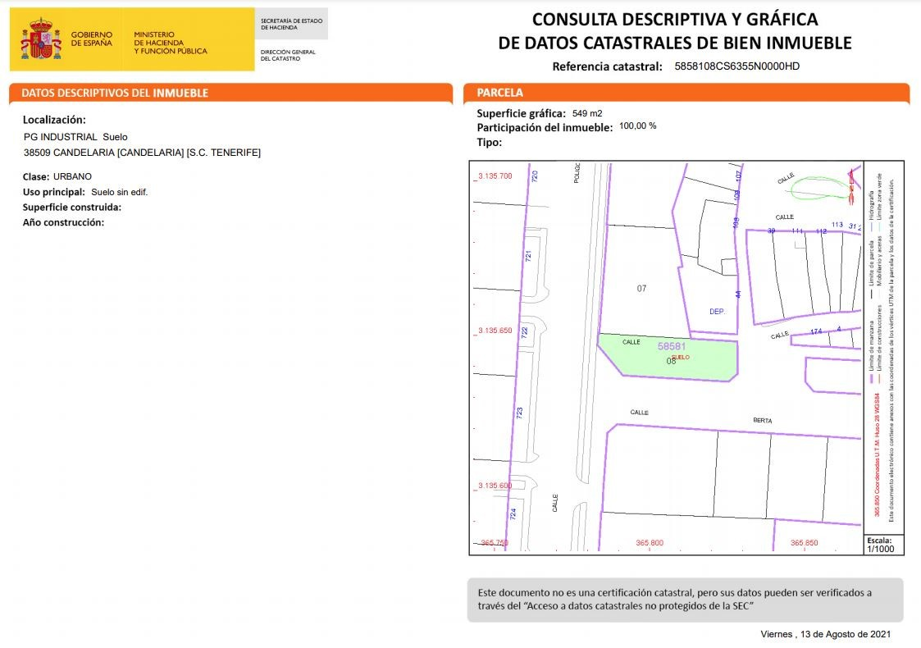

Referencia catastral:
5858108CS6355N0000HD

- LINDEROS
Cód. Validación: 53FS73WJRZAQT29YDQH2DN7NQ | Verificación: https://candelaria.sedelectronica.es/
Documento firmado electrónicamente desde la plataforma esPublico Gestiona | Página 57 de 80
Norte | - Parcela 36 manzana XI Polígono Industrial Valle de Güímar (Referencia catastral 5858107CS6355N0000UD).  - Parcela resultante 1 de la segregación de Playa La Viuda. (Referencia catastral 5857521CS6355N0001XF).
Sur | Calle Berta Gámez
Este | Avenida San Juanito
Oeste | Vial 14´-14´´ del Polígono Industrial Valle de Güímar

- SUPERFICIE
Se ha realizado un levantamiento topográfico para la redacción del presente informe, por lo que la superficie real y georreferenciada de la parcela es de 551,79 m². En este sentido, existe una diferencia de 2,79m² con respecto a la superficie que contempla el Convenio Urbanístico, la certificación catastral del año 2007 y el Registro de la Propiedad nº4 de Santa Cruz de Tenerife. Esto es debido a la mayor precisión que tienen los instrumentos de medición en la actualidad.

- DESCRIPCIÓN GENERAL
Parcela de planta irregular, de topografía inclinada y sin edificar, donde se tiene previsto construir un equipamiento deportivo y asistencial. El solar tiene fachada a la calle Berta Gámez, Avenida San Juanito y al vial 14´-14´´ del Polígono Industrial Valle de Güímar.

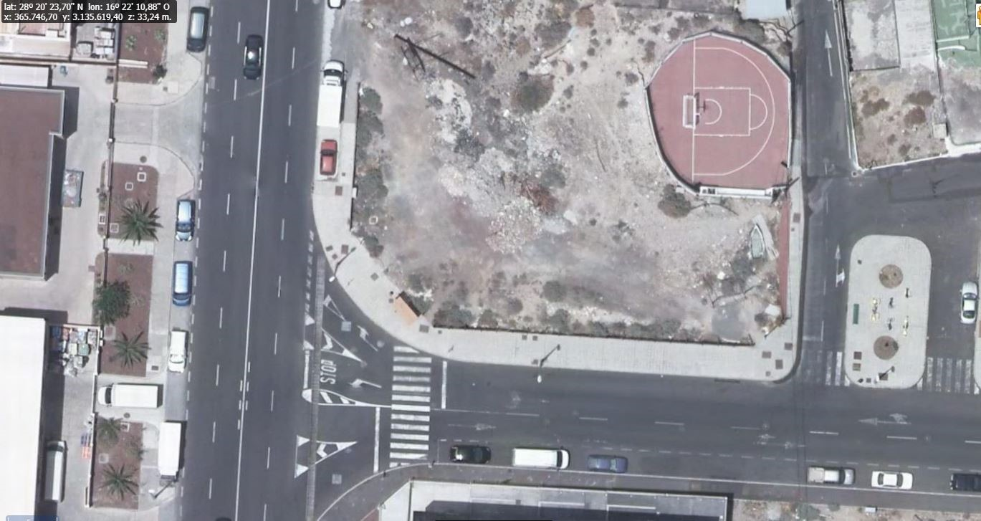

- NATURALEZA DEL DERECHO
Bien inmueble patrimonial.

- TÍTULO
Convenio Urbanístico celebrado con la Junta Mixta de Compensación del Polígono Industrial “Valle de Güímar”, aprobado por el Ayuntamiento Pleno el 17 de enero de 2007 y subsanado por el Ayuntamiento Pleno el 1 de octubre de 2007, por rectificación de error en la transcripción del acta del pleno del 17 de enero de 2007.
Cód. Validación: 53FS73WJRZAQT29YDQH2DN7NQ | Verificación: https://candelaria.sedelectronica.es/
Documento firmado electrónicamente desde la plataforma esPublico Gestiona | Página 58 de 80

Inscrita el 28/03/2009 en el Registro de la Propiedad nº4 de Santa Cruz de Tenerife: finca registral nº 26510, folio 3, libro 447, inscripción 1ª.

20. DESTINO Y ACUERDO QUE LO HUBIERE DISPUESTO

Destino: equipamiento deportivo y asistencial.
Acuerdo: Convenio Urbanístico celebrado con la Junta Mixta de Compensación del Polígono Industrial “Valle de Güímar”, aprobado por el Ayuntamiento Pleno el 17 de enero de 2007 y subsanado por el Ayuntamiento Pleno el 1 de octubre de 2007, por rectificación de error en la transcripción del acta del pleno del 17 de enero de 2007.

- RÉGIMEN URBANÍSTICO DE APLICACIÓN
INSTRUMENTO DE PLANEAMIENTO: El presente informe se emite respecto al documento de PLAN GENERAL DE ORDENACION DE CANDELARIA, planeamiento municipal en vigor,
con publicaciones en B.O.C. de fecha 10 de mayo de 2007 y B.O.P. de fecha 17 de mayo de 2007 y Modificaciones Puntuales, aprobadas definitivamente por acuerdo del Ayuntamiento Pleno, en sesiones ordinarias de fecha 26 de marzo de 2009 y 29 de diciembre de 2011 y publicada en el BOP de Santa Cruz de Tenerife de fecha 17 de junio de 2009 y 3 de febrero de 2012, respectivamente.

- CLASIFICACIÓN, CATEGORIZACIÓN Y CALIFICACIÓN DEL SUELO
CLASIFICACION DEL SUELO | Suelo Urbano
CATEGORIZACIÓN DEL SUELO | Suelo Urbano Consolidado
CALIFICACIÓN DEL SUELO | Dotacional deportivo-asistencial

Cód. Validación: 53FS73WJRZAQT29YDQH2DN7NQ | Verificación: https://candelaria.sedelectronica.es/
Documento firmado electrónicamente desde la plataforma esPublico Gestiona | Página 59 de 80

Plano de Ordenación Estructural 01: clase y categorización del territorio

Plano de Ordenación Detallada Costa de Candelaria nº16

- COORDENADAS UTM
Cód. Validación: 53FS73WJRZAQT29YDQH2DN7NQ | Verificación: https://candelaria.sedelectronica.es/
Documento firmado electrónicamente desde la plataforma esPublico Gestiona | Página 60 de 80
 | COORDENADAS UTM
Punto | X | Y
1 | 365788.1804 | 3135651.2689
2 | 365787.5411 | 3135640.5280
3 | 365790.4301 | 3135637.2604
4 | 365791.6879 | 3135637.1812
5 | 365825.0477 | 3135635.0797
6 | 365828.1076 | 3135637.9301
7 | 365828.1381 | 3135648.8347
8 | 365814.1660 | 3135649.6859
1 | 365788.1804 | 3135651.2689

- FOTOGRAFÍAS

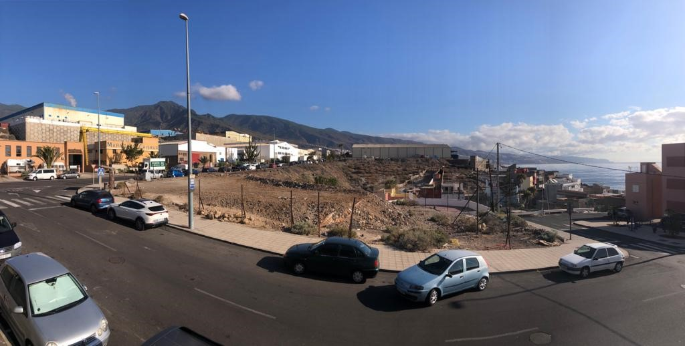

14. PLANOS

El plano se ha elaborado tomando de base el levantamiento topográfico realizado por la Oficina Técnica de Candelaria. En este sentido, al superponerlo sobre la base cartográfica del PGO de Candelaria del 2011, puede existir algún desfase o desajuste debido a la diferencia del margen de error que tiene el vuelo de la cartografía del PGO con respecto a la mayor exactitud que ofrece el GPS terrestre utilizado para realizar el levantamiento topográfico.
Cód. Validación: 53FS73WJRZAQT29YDQH2DN7NQ | Verificación: https://candelaria.sedelectronica.es/
Documento firmado electrónicamente desde la plataforma esPublico Gestiona | Página 61 de 80

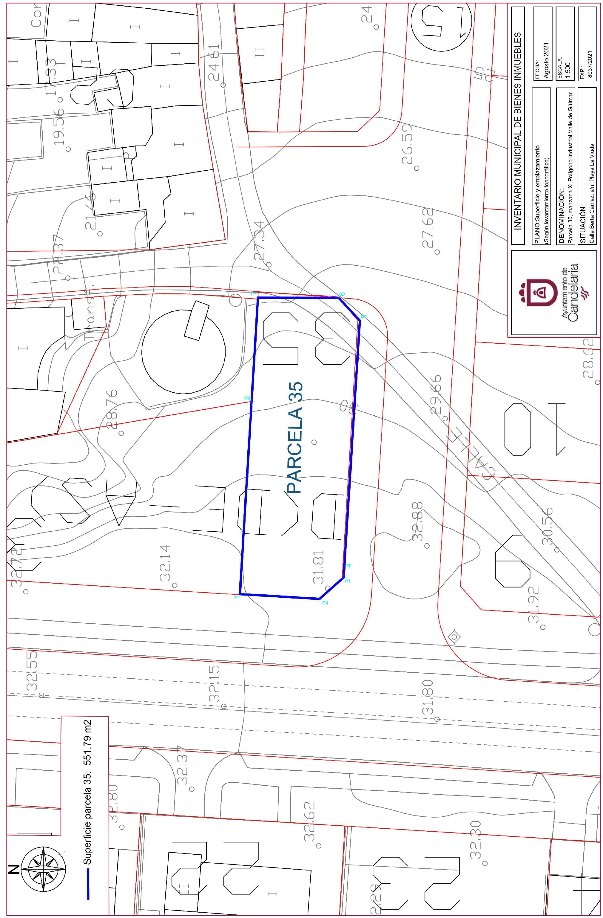
Cód. Validación: 53FS73WJRZAQT29YDQH2DN7NQ | Verificación: https://candelaria.sedelectronica.es/
Documento firmado electrónicamente desde la plataforma esPublico Gestiona | Página 62 de 80

Y para que conste a los efectos oportunos, salvo error u omisión, se firma el presente informe...”

FUNDAMENTOS JURIDICOS
La Legislación aplicable viene determinada por:
— Los artículos 17 a 36 del Reglamento de Bienes de las Entidades Locales aprobado por Real Decreto 1372/1986, de 13 de junio.
— El artículo 86 del Texto Refundido de las Disposiciones Legales Vigentes en Materia de Régimen Local aprobado por Real Decreto Legislativo 781/1986, de 18 de abril y la disposición transitoria del Reglamento de Bienes de las Entidades Locales (RB), aprobado por Real Decreto 1372/1986, de 13 de junio (BOE de 7 de julio), que establece la obligación de inventariar todos los bienes, cualquiera que sea su naturaleza, y, entre ellos, todos los de dominio público, incluidas las vías públicas.
El Pleno de la corporación Local será el órgano competente para acordar la aprobación del inventario ya formado, su rectificación y comprobación. En este supuesto, se encuentran delegadas las competencias para aprobación, modificación y rectificación del Inventario de Bienes y Derechos de la Corporación en la Junta de Gobierno Local, por acuerdo del pleno celebrado el día 28 de junio de 2019.
Cód. Validación: 53FS73WJRZAQT29YDQH2DN7NQ | Verificación: https://candelaria.sedelectronica.es/
Documento firmado electrónicamente desde la plataforma esPublico Gestiona | Página 63 de 80
Visto cuanto antecede, la que suscribe eleva la siguiente propuesta de resolución:

PROPUESTA DE RESOLUCIÓN
PRIMERO: Actualizar el Inventario de bienes de la Corporación, incorporando las actualizaciones oportunas según la ficha que se adjunta correspondiente a la parcela 35 manzana XI del Polígono Valle de Güímar, siendo la descripción de la misma la siguiente:
Parcela de planta irregular, de topografía inclinada y sin edificar, donde se tiene previsto construir un equipamiento deportivo y asistencial. El solar tiene fachada a la calle Berta Gámez, Avenida San Juanito y al vial 14´-14´´ del Polígono Industrial Valle de Güímar.

SEGUNDO: Aprobar la ficha de inventario 1-10255, referencia 1-00266 que se transcribe:
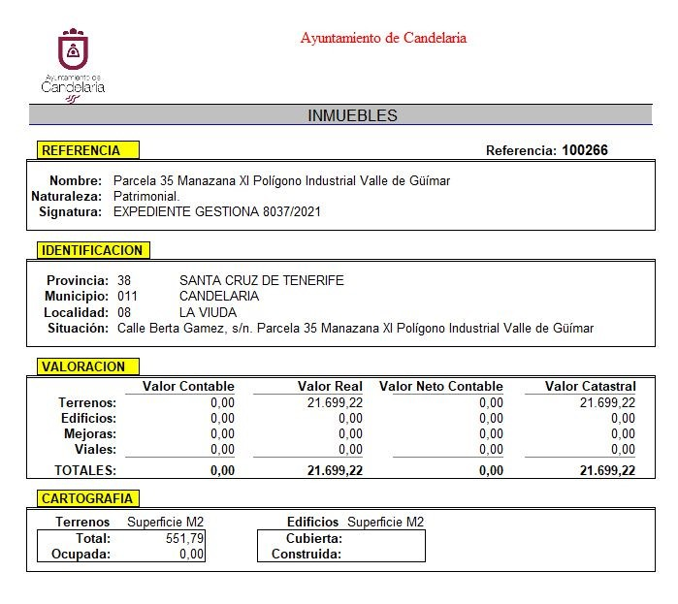
Cód. Validación: 53FS73WJRZAQT29YDQH2DN7NQ | Verificación: https://candelaria.sedelectronica.es/
Documento firmado electrónicamente desde la plataforma esPublico Gestiona | Página 64 de 80

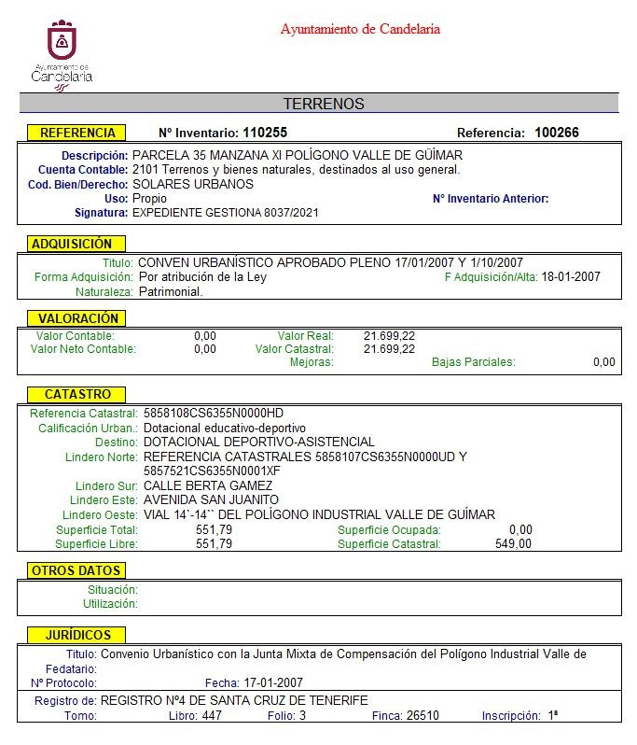
Cód. Validación: 53FS73WJRZAQT29YDQH2DN7NQ | Verificación: https://candelaria.sedelectronica.es/
Documento firmado electrónicamente desde la plataforma esPublico Gestiona | Página 65 de 80

TERCERO: Tramitar la inscripción de la representación gráfica de la parcela en el Registro de la propiedad.
CUARTO: Facultar a la Alcaldesa-Presidenta para que realice cuantas actuaciones considere precisas en aplicación del presente acuerdo...”.

En virtud de lo expuesto, se somete a la Junta de Gobierno Local la siguiente propuesta de Acuerdo:

PROPUESTA DE ACUERDO

PRIMERO: Actualizar el Inventario de bienes de la Corporación, incorporando las actualizaciones oportunas según la ficha que se adjunta correspondiente a la parcela 35 manzana XI del Polígono Valle de Güímar, siendo la descripción de la misma la siguiente:
Parcela de planta irregular, de topografía inclinada y sin edificar, donde se tiene previsto construir un equipamiento deportivo y asistencial. El solar tiene fachada a la calle Berta Gámez, Avenida San Juanito y al vial 14´-14´´ del Polígono Industrial Valle de Güímar.
Cód. Validación: 53FS73WJRZAQT29YDQH2DN7NQ | Verificación: https://candelaria.sedelectronica.es/
Documento firmado electrónicamente desde la plataforma esPublico Gestiona | Página 66 de 80

SEGUNDO: Aprobar la ficha de inventario 1-10255, referencia 1-00266 que se transcribe:

Cód. Validación: 53FS73WJRZAQT29YDQH2DN7NQ | Verificación: https://candelaria.sedelectronica.es/
Documento firmado electrónicamente desde la plataforma esPublico Gestiona | Página 67 de 80

Cód. Validación: 53FS73WJRZAQT29YDQH2DN7NQ | Verificación: https://candelaria.sedelectronica.es/
Documento firmado electrónicamente desde la plataforma esPublico Gestiona | Página 68 de 80

TERCERO: Tramitar la inscripción de la representación gráfica de la parcela en el Registro de la propiedad.
CUARTO: Facultar a la Alcaldesa-Presidenta para que realice cuantas actuaciones considere precisas en aplicación del presente acuerdo
Por lo que se eleva esta propuesta a la Junta de Gobierno Local de esta Corporación, que resolverá como mejor proceda.”

Consta en el expediente Informe de doña María del Pilar Chico Delgado, Técnico de la Administración General de fecha 27 de agosto de 2021, del siguiente tenor literal:

“La Técnico de Administración General, Mª del Pilar Chico Delgado, en relación con el expediente arriba indicado, emite el siguiente informe.

ANTECEDENTES

Visto el expediente iniciado para llevar a cabo la actualización del Inventario de bienes del Ayuntamiento de Candelaria y para la incorporación en el mismo de la parcela 35 manzana XI del Polígono Industrial Valle de Güímar.
Cód. Validación: 53FS73WJRZAQT29YDQH2DN7NQ | Verificación: https://candelaria.sedelectronica.es/
Documento firmado electrónicamente desde la plataforma esPublico Gestiona | Página 69 de 80

Visto que las entidades locales están obligadas a formar inventario valorado de todos los bienes y derechos que les pertenecen y que será objeto de actualización continua de conformidad con lo dispuesto en los artículos 32 y ss. del Real Decreto 1372/1986, de 13 de junio, por el que se aprueba el Reglamento de Bienes de las Entidades Locales y el artículo 86 del Texto Refundido de las Disposiciones Legales Vigentes en Materia de Régimen Local aprobado por Real Decreto Legislativo 781/1986, de 18 de abril.

Se han realizado los trabajos y trámites necesarios para aprobar la ficha de la parcela 35 manzana XI del Polígono Industrial Valle de Güímar.

En cuanto a la segregación, referida en el “Artículo 277 de la Ley 4/2017, de 13 de julio, del Suelo. Indivisibilidad de fincas, unidades, parcelas y solares, en su número 2. Los notarios y registradores de la propiedad exigirán, para autorizar e inscribir respectivamente, escrituras de división de terrenos, que se acredite el otorgamiento de la licencia o la declaración municipal de su innecesaridad, que los primeros deberán testimoniar en el documento, de acuerdo con lo previsto en la legislación estatal…”. Por tanto, la parcela objeto de inscripción se entiende segregada al estar perfectamente descrita e identificada en el Convenio Urbanístico celebrado con la Junta Mixta de Compensación del Polígono Industrial “Valle de Güímar”, aprobado por el Ayuntamiento Pleno el 17 de enero de 2007 y subsanado por el Ayuntamiento Pleno el 1 de octubre de 2007, por rectificación de error en la transcripción del acta del pleno del 17 de enero de 2007.
La parcela que es objeto de inscribir en el inventario de bienes municipales es la identificada en el referido convenio de la siguiente forma:

III.- Que la finca matriz antes descrita ha sido objeto de numerosas segregaciones, tras las cuales y en lo que respecta a la finca registral nº6998 de Candelaria, ha quedado reducida a las siguientes parcelas ubicadas en la Manzana XI:
MANZANA XI (PARCELAS PREVISTAS PARA USO DOTACIONAL DEPORTIVO ASISTENCIAL)

Nº PARCELA | SUPERFICIE (m²)
35 | 549
36 | 881
TOTAL | 1430

La parcela 35 y 36 están inscritas y agrupadas en el Registro de la Propiedad nº4 de Santa Cruz de Tenerife a nombre del Ayuntamiento de Candelaria el 28/03/2009, formando ambas parcelas la finca registral nº26510 (folio 3 libro 447, inscripción 1ª).

Consta en el expediente el informe emitido por la Oficina técnica de fecha 26/08/2021, cuyo tenor literal es el siguiente:
“…Visto el expediente antedicho, en relación a la inscripción registral de la Parcela 35 manzana XI del Polígono Industrial Valle de Güímar en el Inventario Municipal de Bienes y Derechos, en cumplimiento con el artículo 20 del RD 1372/1986, de 13 de junio, Alicia Torres Díaz, geógrafa de la Oficina Técnica Municipal, emite el siguiente informe:
Cód. Validación: 53FS73WJRZAQT29YDQH2DN7NQ | Verificación: https://candelaria.sedelectronica.es/
Documento firmado electrónicamente desde la plataforma esPublico Gestiona | Página 70 de 80
- DENOMINACIÓN
la Parcela 35 manzana XI del Polígono Industrial Valle de Güímar.
- NATURALEZA DEL BIEN
Localización: la parcela se encuentra a la entrada del núcleo poblacional de Playa La Viuda, dentro del Polígono Industrial del Valle de Güímar.

Referencia catastral: 5858108CS6355N0000HD

- LINDEROS
Cód. Validación: 53FS73WJRZAQT29YDQH2DN7NQ | Verificación: https://candelaria.sedelectronica.es/
Documento firmado electrónicamente desde la plataforma esPublico Gestiona | Página 71 de 80
Norte | - Parcela 36 manzana XI Polígono Industrial Valle de Güímar (Referencia catastral 5858107CS6355N0000UD).  - Parcela resultante 1 de la segregación de Playa La Viuda. (Referencia catastral 5857521CS6355N0001XF).
Sur | Calle Berta Gámez
Este | Avenida San Juanito
Oeste | Vial 14´-14´´ del Polígono Industrial Valle de Güímar

- SUPERFICIE
Se ha realizado un levantamiento topográfico para la redacción del presente informe, por lo que la superficie real y georreferenciada de la parcela es de 551,79 m². En este sentido, existe una diferencia de 2,79m² con respecto a la superficie que contempla el Convenio Urbanístico, la certificación catastral del año 2007 y el Registro de la Propiedad nº4 de Santa Cruz de Tenerife. Esto es debido a la mayor precisión que tienen los instrumentos de medición en la actualidad.

5. | DESCRIPCIÓN GENERAL
Parcela de planta irregular, de topografía inclinada y sin edificar, donde se tiene previsto construir un equipamiento deportivo y asistencial. El solar tiene fachada a la calle Berta Gámez, Avenida San Juanito y al vial 14´-14´´ del Polígono Industrial Valle de Güímar.
Cód. Validación: 53FS73WJRZAQT29YDQH2DN7NQ | Verificación: https://candelaria.sedelectronica.es/
Documento firmado electrónicamente desde la plataforma esPublico Gestiona | Página 72 de 80

- NATURALEZA DEL DERECHO
Bien inmueble patrimonial.

- TÍTULO
Convenio Urbanístico celebrado con la Junta Mixta de Compensación del Polígono Industrial “Valle de Güímar”, aprobado por el Ayuntamiento Pleno el 17 de enero de 2007 y subsanado por el Ayuntamiento Pleno el 1 de octubre de 2007, por rectificación de error en la transcripción del acta del pleno del 17 de enero de 2007.

Inscrita el 28/03/2009 en el Registro de la Propiedad nº4 de Santa Cruz de Tenerife: finca registral nº 26510, folio 3, libro 447, inscripción 1ª.

- DESTINO Y ACUERDO QUE LO HUBIERE DISPUESTO Destino: equipamiento deportivo y asistencial.
Acuerdo: Convenio Urbanístico celebrado con la Junta Mixta de Compensación del Polígono Industrial “Valle de Güímar”, aprobado por el Ayuntamiento Pleno el 17 de enero de 2007 y subsanado por el Ayuntamiento Pleno el 1 de octubre de 2007, por rectificación de error en la transcripción del acta del pleno del 17 de enero de 2007.

9. | RÉGIMEN URBANÍSTICO DE APLICACIÓN
INSTRUMENTO DE PLANEAMIENTO: El presente informe se emite respecto al documento de PLAN GENERAL DE ORDENACION DE CANDELARIA, planeamiento municipal en vigor,
con publicaciones en B.O.C. de fecha 10 de mayo de 2007 y B.O.P. de fecha 17 de mayo de 2007 y Modificaciones Puntuales, aprobadas definitivamente por acuerdo del Ayuntamiento Pleno, en sesiones ordinarias de fecha 26 de marzo de 2009 y 29 de diciembre de 2011 y publicada en el BOP de Santa Cruz de Tenerife de fecha 17 de junio de 2009 y 3 de febrero de 2012, respectivamente.

- CLASIFICACIÓN, CATEGORIZACIÓN Y CALIFICACIÓN DEL SUELO
CLASIFICACION DEL SUELO | Suelo Urbano
CATEGORIZACIÓN DEL SUELO | Suelo Urbano Consolidado
CALIFICACIÓN DEL SUELO | Dotacional deportivo-asistencial
Cód. Validación: 53FS73WJRZAQT29YDQH2DN7NQ | Verificación: https://candelaria.sedelectronica.es/
Documento firmado electrónicamente desde la plataforma esPublico Gestiona | Página 73 de 80

Plano de Ordenación Estructural 01: clase y categorización del territorio

Plano de Ordenación Detallada Costa de Candelaria nº16

- COORDENADAS UTM
Cód. Validación: 53FS73WJRZAQT29YDQH2DN7NQ | Verificación: https://candelaria.sedelectronica.es/
Documento firmado electrónicamente desde la plataforma esPublico Gestiona | Página 74 de 80
 | COORDENADAS UTM
Punto | X | Y
1 | 365788.1804 | 3135651.2689
2 | 365787.5411 | 3135640.5280
3 | 365790.4301 | 3135637.2604
4 | 365791.6879 | 3135637.1812
5 | 365825.0477 | 3135635.0797
6 | 365828.1076 | 3135637.9301
7 | 365828.1381 | 3135648.8347
8 | 365814.1660 | 3135649.6859
1 | 365788.1804 | 3135651.2689

- FOTOGRAFÍAS

Cód. Validación: 53FS73WJRZAQT29YDQH2DN7NQ | Verificación: https://candelaria.sedelectronica.es/
Documento firmado electrónicamente desde la plataforma esPublico Gestiona | Página 75 de 80
- PLANOS

El plano se ha elaborado tomando de base el levantamiento topográfico realizado por la Oficina Técnica de Candelaria. En este sentido, al superponerlo sobre la base cartográfica del PGO de Candelaria del 2011, puede existir algún desfase o desajuste debido a la diferencia del margen de error que tiene el vuelo de la cartografía del PGO con respecto a la mayor exactitud que ofrece el GPS terrestre utilizado para realizar el levantamiento topográfico.

Cód. Validación: 53FS73WJRZAQT29YDQH2DN7NQ | Verificación: https://candelaria.sedelectronica.es/
Documento firmado electrónicamente desde la plataforma esPublico Gestiona | Página 76 de 80

Y para que conste a los efectos oportunos, salvo error u omisión, se firma el presente informe...”

FUNDAMENTOS JURIDICOS

La Legislación aplicable viene determinada por:
— Los artículos 17 a 36 del Reglamento de Bienes de las Entidades Locales aprobado por Real Decreto 1372/1986, de 13 de junio.
— El artículo 86 del Texto Refundido de las Disposiciones Legales Vigentes en Materia de Régimen Local aprobado por Real Decreto Legislativo 781/1986, de 18 de abril y la disposición transitoria del Reglamento de Bienes de las Entidades Locales (RB), aprobado por Real Decreto 1372/1986, de 13 de junio (BOE de 7 de julio), que establece la obligación de inventariar todos los bienes, cualquiera que sea su naturaleza, y, entre ellos, todos los de dominio público, incluidas las vías públicas.
El Pleno de la corporación Local será el órgano competente para acordar la aprobación del inventario ya formado, su rectificación y comprobación. En este supuesto, se encuentran delegadas las competencias para aprobación, modificación y rectificación del Inventario de Bienes y Derechos de la Corporación en la Junta de Gobierno Local, por acuerdo del pleno celebrado el día 28 de junio de 2019.
Cód. Validación: 53FS73WJRZAQT29YDQH2DN7NQ | Verificación: https://candelaria.sedelectronica.es/
Documento firmado electrónicamente desde la plataforma esPublico Gestiona | Página 77 de 80
Visto cuanto antecede, la que suscribe eleva la siguiente propuesta de resolución:

PROPUESTA DE RESOLUCIÓN

PRIMERO: Actualizar el Inventario de bienes de la Corporación, incorporando las actualizaciones oportunas según la ficha que se adjunta correspondiente a la parcela 35 manzana XI del Polígono Valle de Güímar, siendo la descripción de la misma la siguiente:
Parcela de planta irregular, de topografía inclinada y sin edificar, donde se tiene previsto construir un equipamiento deportivo y asistencial. El solar tiene fachada a la calle Berta Gámez, Avenida San Juanito y al vial 14´-14´´ del Polígono Industrial Valle de Güímar.

SEGUNDO: Aprobar la ficha de inventario 1-10255, referencia 1-00266 que se transcribe:

Cód. Validación: 53FS73WJRZAQT29YDQH2DN7NQ | Verificación: https://candelaria.sedelectronica.es/
Documento firmado electrónicamente desde la plataforma esPublico Gestiona | Página 78 de 80

Cód. Validación: 53FS73WJRZAQT29YDQH2DN7NQ | Verificación: https://candelaria.sedelectronica.es/
Documento firmado electrónicamente desde la plataforma esPublico Gestiona | Página 79 de 80

TERCERO: Tramitar la inscripción de la representación gráfica de la parcela en el Registro de la propiedad.
CUARTO: Facultar a la Alcaldesa-Presidenta para que realice cuantas actuaciones considere precisas en aplicación del presente acuerdo.

4.-Urgencias

No hubo.

- ACTIVIDAD DE CONTROL
5.------
Cód. Validación: 53FS73WJRZAQT29YDQH2DN7NQ | Verificación: https://candelaria.sedelectronica.es/
Documento firmado electrónicamente desde la plataforma esPublico Gestiona | Página 80 de 80

- RUEGOS Y PREGUNTAS

6.-Ruegos y preguntas.

No hubo.

Y no habiendo más asuntos de que tratar, la Presidencia levantó la sesión siendo las 11:07 horas del mismo día. De todo lo que, como Secretario General, doy fe.

Vº. Bº.
LA ALCALDESA-PRESIDENTA, LA SECRETARIA ACCIDENTAL
Dª María Concepción Brito Núñez Dª Mª del Pilar Chico Delgado

DOCUMENTO FIRMADO ELECTRÓNICAMENTE

